目录

1.1业务概述 2

1.1.2业务目的 4

2 前台业务描述&功能说明 7

2.1.1 LOGO 7

2.2 主页页头 7

2.3逻辑：如果用户没有登录，则不显示下拉菜单。如果用户已登录，光标放到用户名上显示下拉菜单。 8

2.4主导航区 9

2.4.1页尾区域 9

2.5登录 10

2.5.1非操作流程登陆 11

2.5.2操作流程中登录 11

2.6忘记密码／找回密码 12

2.7 注册 13

**1 简述**

## 1.1业务概述

本次百图生物平台建设的目标为：在生物试剂、耗材、仪器、服务产品进口替代的趋势下，通过打造一个生命科研的垂直B2B电商平台，解决生物实验室采购的效率问题。

**市场定位为生命科研市场**，下图为生物试剂2012-2015年在国内的市场容量，其每年在中国国内的消耗量在3000亿的规模，预计占全球市场的1/10。

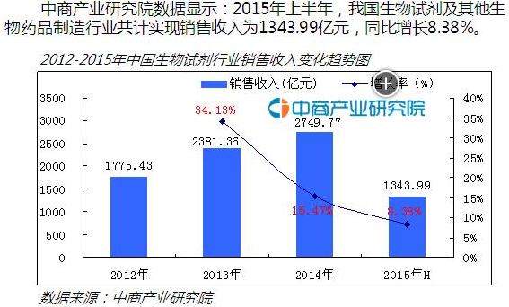

由于生物产业整体发展处在早期阶段，产品的质量标准尚未建立，整个行业存在质量乱象：以次充好，假货横行。从科研人员的立场，通常是以品牌为导向，以规避质量风险，因此目前市场80%以上都被进口品牌所垄断。但是进口产品又存在货期长、价格高、服务不周的问题。

百图生物通过线上线下两条线进行推进：

1.线上致力于以电商平台的形式打造一个一站式的生物采购超市，通过聚焦于科研人员最关注的产品质量、货期等信息，帮助科研人员进行信息过滤，产品甄别。目前主要从两个层面进行产品质量的鉴定：（1）商家层面，对商家资质进行认证，从商家处获取代理授权证明或反映商家生产质量控制的CE认证、ISO认证、专利等，核实后上传到平台，把真正经过授权的品牌代理商、经销商和产品质量过硬的供应商挑选出来；（2）产品层面，通过上传与产品对应的文献引用、第三方检测、购买凭证、实验报告、用户评价等维度，对产品的质量进行初步的认定。两个层面的质量认证对应相应的权重，计算出产品的质量分值，分高者优先排序，把真正好的产品优先呈现在科研用户面前。

2.线下目前主要以展会的形式进行推广，展会是面向终端科研用户的展会，走进高校，走进院所，走进生物园区，走进医院的研发中心，走进实验室，会同经过我们平台认可的优质的商家，带着他们产品的宣传资料、试用装，近距离的与科研人员进行交流，并以抽奖的形式激励他们注册平台用户、提供采购和需求线索、在线试用、在线下单，形成一种非常活跃亲和的购买场景，并在此过程中让“百图”这个平台品牌深入人心，同时也给商家进行了品牌传播和需求收集。

百图的定位是做生命科研领域的信息服务综合提供商，致力于打造一个以数据为导向，时刻洞察产业链环节各利益相关方的需求，提供营销、质量检测、定制撮合、供应链金融等全套解决方案的生物行业数据咨询服务平台。

我们的愿景是：建立连接，服务科研。我们希望通过打造一个围绕生命科研的交易平台，逐渐积累生命科研采购的交易数据，构建行业的信用体系，并最终帮助中国国内做得好的生物产品建立自己的品牌，抱团走向世界。

## 1.1.2业务目的

为生物科研用户提供生物试剂、耗材、仪器、服务等品类的综合在线购物网站，用户在网站上按照商品分类、按质量信息、按品牌或者通过站内搜索定位商品，登陆注册成为网站会员，快速选择他需要的商品加入购物车，添加收货和发票信息，选择收货地址和时间，生成订单并可在线支付（目前针对科研院所主要还是按照行业惯例，月结，在线支付暂不支持，但是针对经销商，公司的话，可以考虑设计产品优惠券返还或者现金折扣的方式激励在线支付）。用户通过门户不仅可以进入商家店铺浏览（暂未实现）、购买商家的商品，还可以购买百图精品（经百图深度认证，具有部分自营性质的商品）。同时门户首页区包含百图质量展、试用中心、品牌专区、百图精品、质量检测等板块信息（暂未实现）。

**1.1.3 业务范围**

|  |  |  |
| --- | --- | --- |
| 一级分类 | 二级分类 | 三级分类 |
| B2B前台 | 公告资讯 |  |
| 频道导航（暂无） |  |
| 各种排行（暂无） |  |
| 品牌中心（暂无） |  |
| 广告展示（暂无） |  |
| 促销活动 |  |
| 商品搜索 |  |
| 商品分类 |  |
| 积分商城 |  |
| 商家店铺（暂无） |  |
| 商品详情 |  |
| 购物车 |  |
| 订单结算 |  |
| 支付（暂无） |  |
| 订单管理 |  |
| 用户注册&登录 |  |
| 会员中心 |  |
| 积分商城 |  |

|  |  |  |
| --- | --- | --- |
| 一级分类 | 二级分类 | 三级分类 |
| B2B后台 | 百图首页 |  |
| 商家 |  |
| 用户信息 |  |
| 分类/品牌 |  |
| 质量审核 |  |
| 商品 |  |
| 客户 |  |
| 订单 |  |
| 缓存管理 |  |
| 配置 |  |

# 2 前台业务描述&功能说明

**2.1页头区域**



本网站使用统一页头布局，但具体模块内容会根据页面不同而显示不同内容。

### 2.1.1 LOGO



展现形式：网站Logo展示

链接：在任何页面点击Logo可以返回首页

### 2.2 主页页头

展现形式：区域显示内容，根据用户是否已登录显示有区别。

有提示表语：欢迎来到百图生物！

1. 已登录用户，展示：

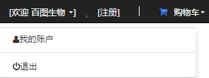

登陆后还显示“注册”不合理理，应该拿掉

2.未登录用户，显示：



链接：

* 点击我的账户，跳转到个人中心首页
* 点击退出，退出登录

### 2.3逻辑：如果用户没有登录，则不显示下拉菜单。如果用户已登录，光标放到用户名上显示下拉菜单。

展现形式：在页头中央位置显示搜索栏，与右边搜索按钮对齐。搜索栏以灰字显示搜索栏广告。当用户开始输入搜索词，出现下拉框提供相关搜索自动完成词汇。搜索栏下方显示热门搜索词。当用户进行搜索后，热门搜索词改为相关搜索词。

链接：输入信息后，点击“搜索”按钮，进入搜索结果页。用户也可以直接点击热门搜索词进行搜索。

逻辑：搜索栏热门搜索词需调用后台内容（搜索需要与后台管理对接）。搜索按钮把搜索词传送到搜索引擎。如果用户没有输入搜索词而直接点搜索按钮，则默认跳入全部商品页面。

### 2.4主导航区

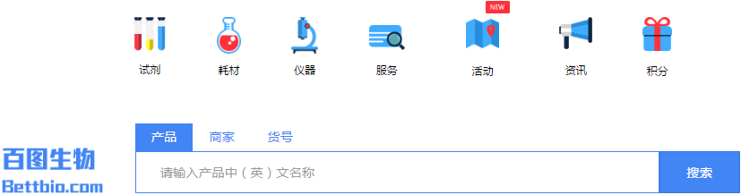

展示：分两部分，上侧为分类菜单，根据不同类别页面链接会不同，下侧为主搜索框。可以通过产品名称、商家及货号进行搜索。

链接：上侧每个版块都为一个链接，例：点击试剂会跳转至试剂商品界面。

### 2.4.1页尾区域

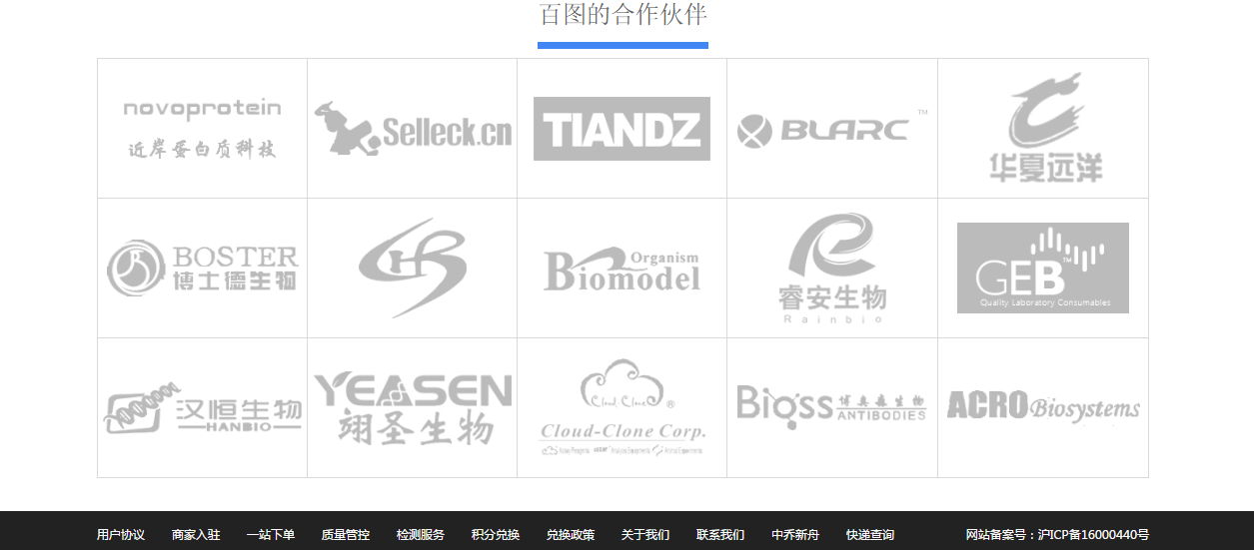展示：广告语以及备案号，购物指南，积分兑换，关于我们，商家服务等。

链接：商家网站链接

内容需要商家提供

## 2.5登录

快捷登录：

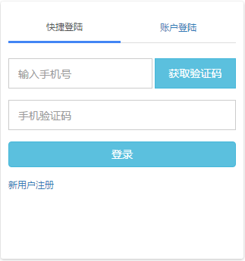

用户名和密码登录：

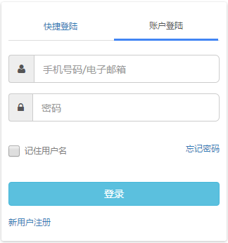

### 2.5.1非操作流程登陆

非操作流程中登录，是指用户点击页头“登录”进行登录的情景。

展示：跳转至登录界面，显示快捷登录和用户名登录两列。如果用户没有账号，则可点击“立即注册”按钮注册。如果忘记密码，则可点击“忘记密码”链接。

逻辑：用户名一栏支持用户用用户名或者手机号码登录。系统自动记录顾客填写内容，如顾客过去在浏览器登录过，则登录账号自动显示顾客填写过的账号名、邮箱、手机号码。

点击“登录”按钮，系统进行一系列校验工作：

* 登录账号、密码是否输入。
* 登录账号是否存在，如不存在，提示用户相应的信息。
* 密码是否正确，如不正确，提示用户相应的信息。

登录成功后，页面自动跳转至首页。

### 2.5.2操作流程中登录

操作流程中的登录，是指用户在进行网站中需要登录后才能进行的操作时，页面会自动跳转至登录界面，用户在该登录界面中进行登录。

适用的场景包括：购物车页点击结算、积分兑换以及其他与会员中心有关页面时。

### 2.6忘记密码／找回密码

用户在登录过程中忘记密码，可以点击“忘记密码”，去找回密码。过程：

找回密码方案一：系统双重校验，用户重设密码（建议用方案1）



找回密码方案二：系统重设密码



逻辑：

1. 用户提交找回密码请求：用户在页面输入注册时填写的手机号，填写验证码，点击提交。系统验证该手机号是否存在，如果不存在，则提示用户；如果存在，则进入下一步，调用相应的短信网关发送校验码或者重设密码。

## 2.7 注册

用户点击登录窗口的“注册”按钮，进入注册页面。

买家注册示例：

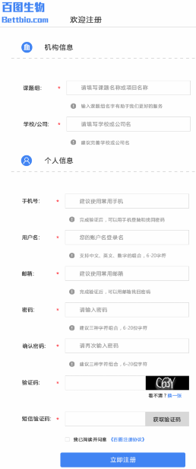

展现形式（买家现有形式）：

* 课题组输入栏
* 学校/公司输入栏
* 手机号输入栏
* 姓名输入栏
* 邮箱输入栏
* 密码输入栏
* 确认密码输入栏
* 验证码输入栏（附验证码图片）
* 手机验证码输入栏（附获取验证码链接窗口）
* 阅读和同意《百图注册协议》勾选框
* 立即注册提交链

链接：点击“获取手机验证码”，系统自动发送验证码至所填手机中，如发送失败（或成功），提示相应信息。

链接：点击“立即注册”，系统提交注册信息，如注册成功或失败，提示相应的信息。

逻辑：

* 课题组：必填项，无数据格式验证，获取客户所在课题组。
* 学校/公司：必填项，无数据格式验证，获取客户所在学校/公司。
* 手机号：必填项，输入手机号码后，系统判断是否符合字符要求和位数限制，以及该手机号是否已经存在。
* 姓名：必填项，无数据格式验证，为客户基本信息。
* 邮箱：必填项，输入后邮箱后，系统判断是否符合字符要求和格式限制，以及该邮箱号是否已经存在。
* 密码：必填项，输入登录密码后，系统判断密码是否符合规定的密码要求（数字与大小写字母两种符号组合，6-20个字符）。
* 确认密码：必填项，输入后，系统判断两次输入密码是否一致，有误则给出提示信息。
* 验证码：输入验证码，系统验证验证码是否正确，如果错误则提示相应信息。
* 手机验证码：输入手机验证码，系统验证验证码是否正确，如果错误则提示相应信息。
* 阅读和同意《百图注册协议》：系统默认自动勾选同意，点击取消则无法完成注册。
* 立即注册：点击“立即注册”，系统校验必填项是否填写内容，同时针对前几项校验项再次进行校验。

商家注册示例：

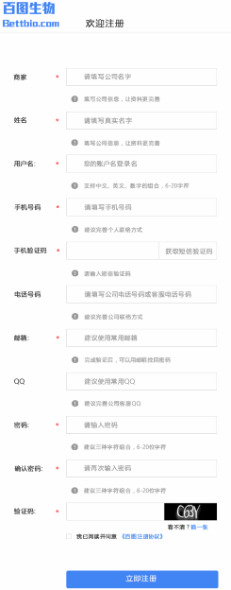

展现形式（商家现有形式）：

* 商家输入栏
* 用户名输入栏
* 姓名输入栏
* 手机号输入栏
* 手机验证码输入栏（附获取验证码链接窗口）
* 电话号码输入栏
* 邮箱输入栏
* QQ输入栏
* 密码输入栏
* 确认密码输入栏
* 验证码输入栏（附验证码图片）
* 阅读和同意《百图注册协议》勾选框
* 立即注册提交链

链接：点击“获取手机验证码”，系统自动发送验证码至所填手机中，如发送失败（或成功），提示相应信息。

链接：点击“立即注册”，系统提交注册信息，如注册成功或失败，提示相应的信息。

逻辑：

* 商家：必填项，无数据格式验证，获取商家基本信息。
* 用户名：必填项，英文、数字两种符号组合，6-20个字符，输入用户名后系统判断是否符合字符要求和用户名是否已经注册。
* 姓名：必填项，只能包含汉字或英文，为商家用户基本信息。
* 手机号：必填项，输入手机号码后，系统判断是否符合字符要求和位数限制，以及该手机号是否已经存在。
* 手机验证码：输入手机验证码，系统验证验证码是否正确，如果错误则提示相应信息。
* 电话号码：选填项，输入电话号码后，系统判断是否符合字符要求和位数限制，以及该电话号是否已经存在。
* 邮箱：必填项，输入后邮箱后，系统判断是否符合字符要求和格式限制，以及该邮箱号是否已经存在。
* QQ：选填项，获取商家基本信息。
* 密码：必填项，输入登录密码后，系统判断密码是否符合规定的密码要求（数字与大小写字母两种符号组合，6-20个字符）。
* 确认密码：必填项，输入后，系统判断两次输入密码是否一致，有误则给出提示信息。
* 验证码：输入验证码，系统验证验证码是否正确，如果错误则提示相应信息。
* 阅读和同意《百图注册协议》：系统默认自动勾选同意，点击取消则无法完成注册。
* 立即注册：点击“立即注册”，系统校验必填项是否填写内容，同时针对前几项校验项再次进行校验。

买家注册成功后跳转到至用户激活界面，提示：[注册成功！您已获得50积分，已发送一封邮件至xxxxxxxxx@XXX.com，请登录该邮箱激活账户，谢谢！](mailto:注册成功！您已获得50积分，已发送一封邮件至xxxxxxxxx@XXX.com，请登录该邮箱激活账户，谢谢！)

商家注册成功后跳转至商家激活界面，提示：[恭喜xxxxxx（用户名）注册成功，消息已发送到你的xxxxxxxxx@XXX.com邮箱里了！](mailto:恭喜xxxxxx（用户名）注册成功，消息已发送到你的xxxxxxxxx@XXX.com邮箱里了！)

邮箱激活：

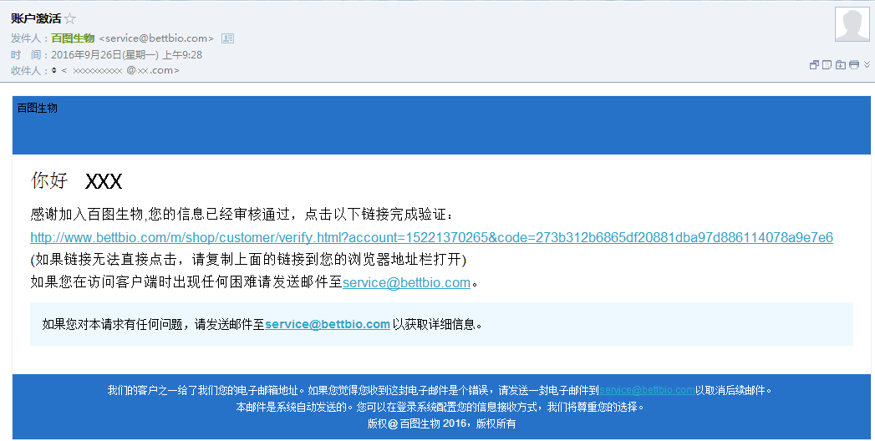

点击链接跳转至用户激活界面，成功激活。

**3 搜索**

搜索窗口：



产品搜索：输入产品中（英）文名称点击搜索，可搜索的与之输入中英文名称匹配的所有产品。

商家搜索：输入商家全称（简称）点击搜索，可搜索到与商家名称匹配的产品。

货号搜索：输入商品的货号进行搜索，可搜索到与货号匹配的所有产品。

**3.1 产品筛选**

点击（搜索）试剂等进入产品主页面

主页面页头视图：

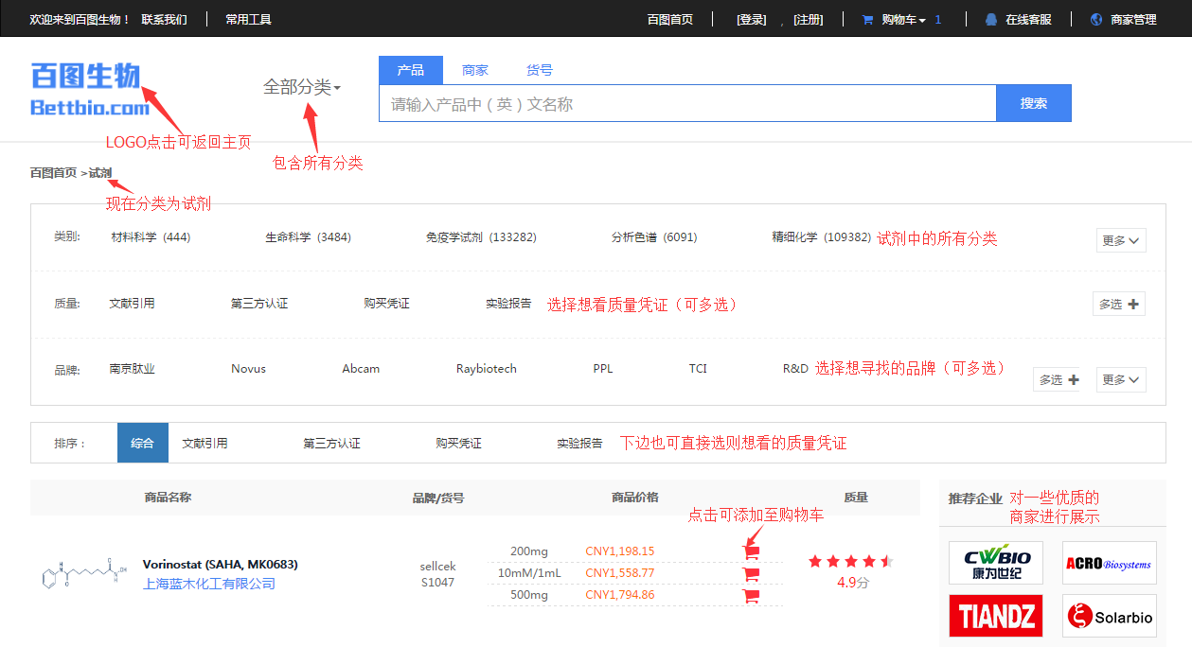

主页面页尾视图：

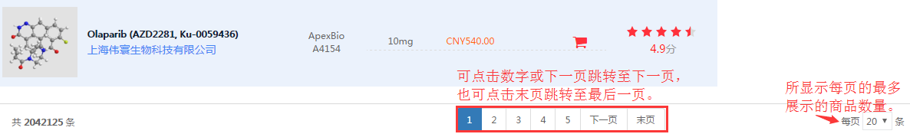

全部分类：

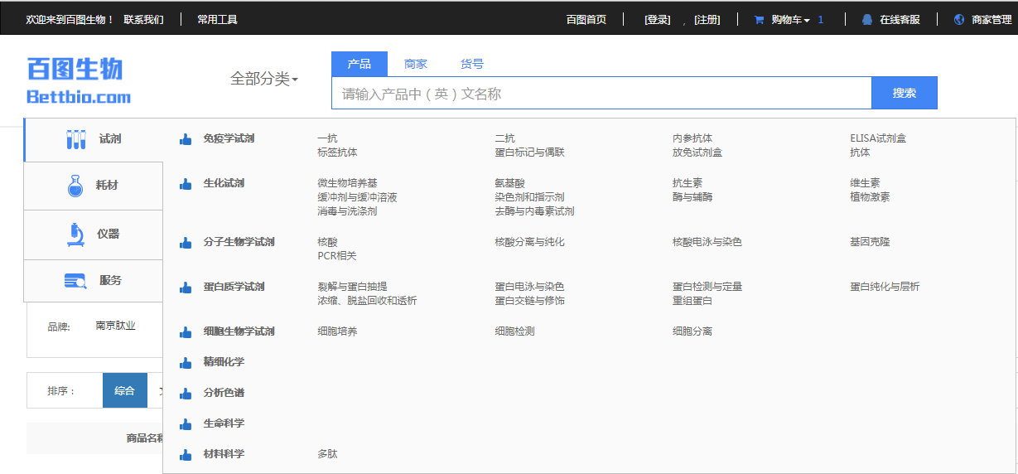

全部分类分为三类：

一级分类为主分类，分为试剂、耗材、仪器、服务。

二级分类为一级分类的细分类。(例：一级分类为试剂，二级分类有免疫学试剂、生化试剂等）

三级分类为二级分类的细分类。(例:二级分类为免疫学试剂，三级分类有一抗、二抗等）

(一个商品可以有多种规格，每种规格有相对应的价格，如果商家没标价格或价格为0、则显示为询价)

质量分算分规则说明：

商品详情+图片=1颗星 有文献的话不算分

文献 1份2.4颗星 2份2.7 3份3.0 3.0封顶

购买凭证 1份0.5颗星 2份1.0 2.0封顶

第三方认证 1份2颗星 2星封顶

实验报告 1份0.5星 0.5星封顶

质量分最高为4.9超过4.9分一律为4.9分计算。

质量分计算特别说明：

目前旧系统这块应该是有一段代码是启动对所有商品质量分重新计算的功能，另外如果商品编就修改保存时也会清空原分值，重新计算质量分保存。

目前质量分的计算还是比较粗犷的，后期质量分的计算会更加细致，比如，不同的文献对应不同的权重，不同的检测机构对应不同的检测权重质量分，以及不同的买方也对应不同的购买凭证权重质量分，这部分在数据结构设计上需要做拓展性考量。

**4 订单**

**4.1 购物车**

购物车展现形式（页头展现）:



购物车展现形式（产品中展现）:

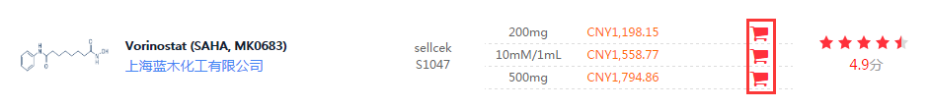

点击产品添加至购物车展现：

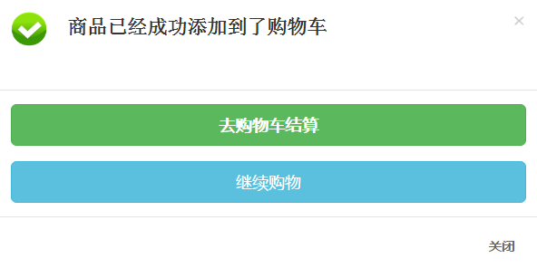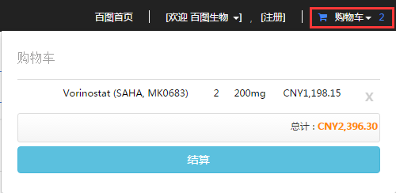

产品价格和规格相对应，不同的价格对应不同的规格见上图。购物车展现形式（产品中展现）

**4.2 产品结算**

点击去购物车结算，跳转至结算页面。

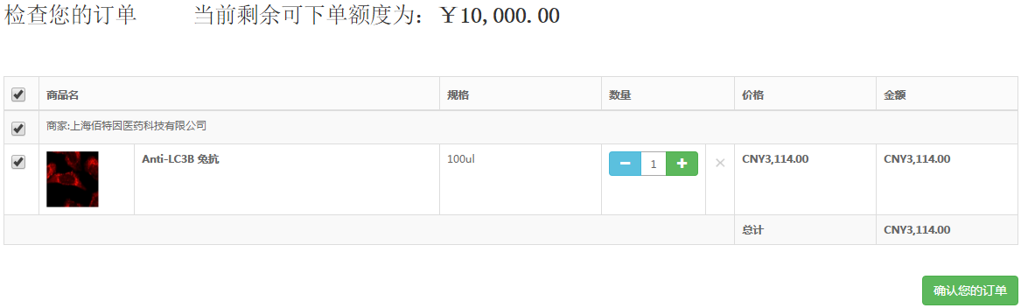

点击确认您的订单进入结算界面：

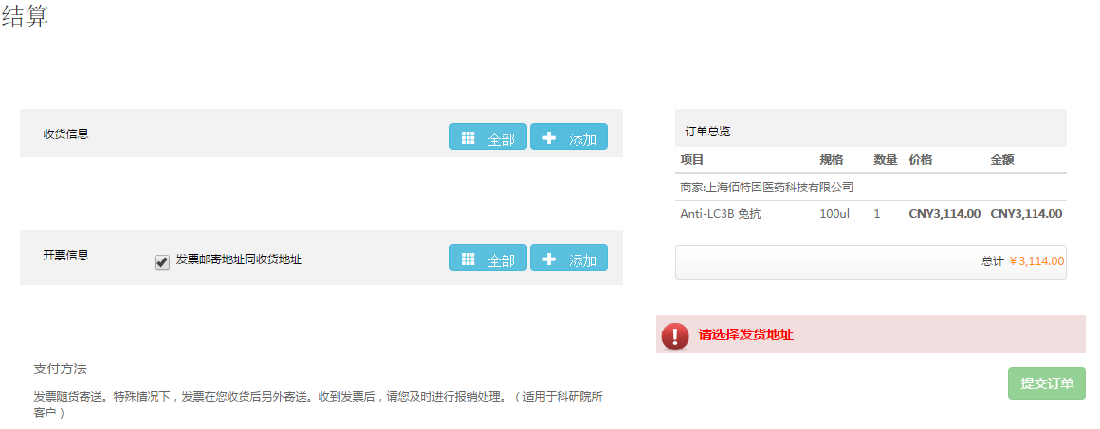

填写收货信息和开票信息即可提交订单。

**4.2.1 收货信息**

添加收货信息：

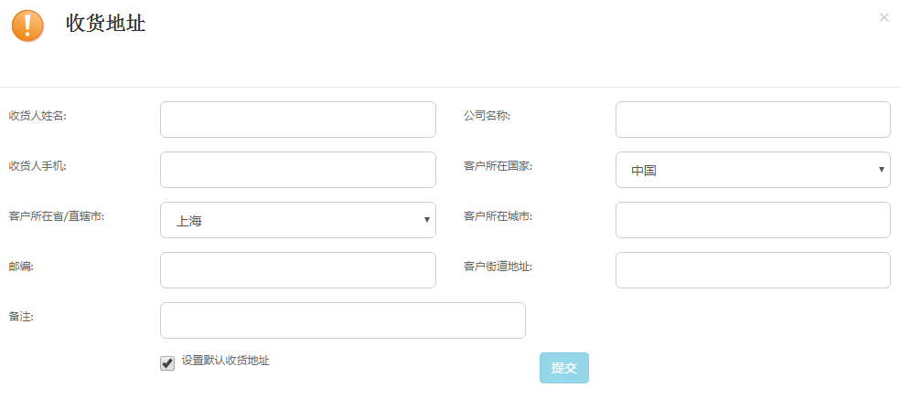

填写收货信息，其中收货人姓名、收货人手机。客户所在城市，客户街道地址为必填项，其余为选填项。

说明：系统会对收货人手机进行校验其他无校验。

注：可设置此条收货地址是否为默认收货地址。（默认收货地址为每次购买产品时自动选择的收货地址）

在每次购买商品时可从全部收货地址选择（最多添加5条收货地址）

**4.2.2 开票信息**

添加普通发票：

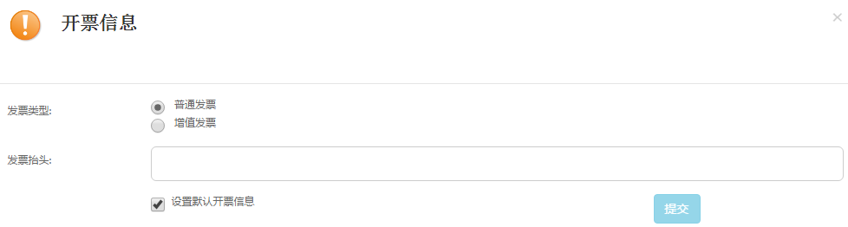

输入发票抬头即可提交，可选是否为默认开票信息。

添加增值发票：

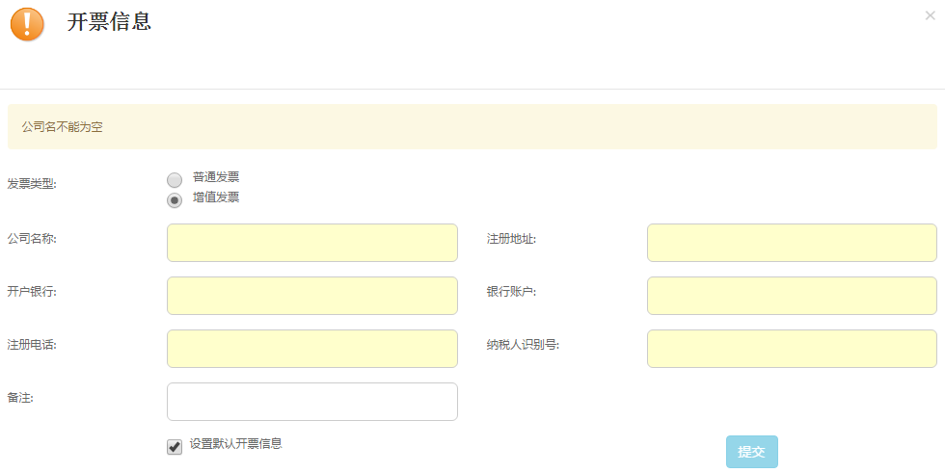

填写开票信息，其中公司名称、注册地址、开户银行、银行账户、注册电话、纳税人识别号为必填项，备注为选填项。（可选择是否为默认开票信息）

说明：现在版本增值发票无校验。

添加发票后需选择发票收货地址，可选择默认收货地址，也可从收货地址中选择其他地址作为发票收货地址。

**4.3 提交订单**

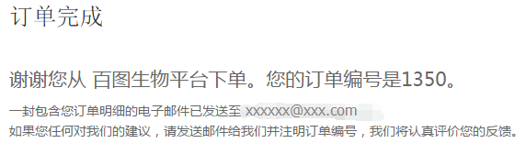

提交订单后系统默认发送一份邮件到注册邮箱中，用于查看订单明细。

5 个人中心

登录后点击我的账户进入个人中心

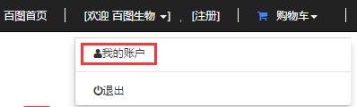

个人中心展示：

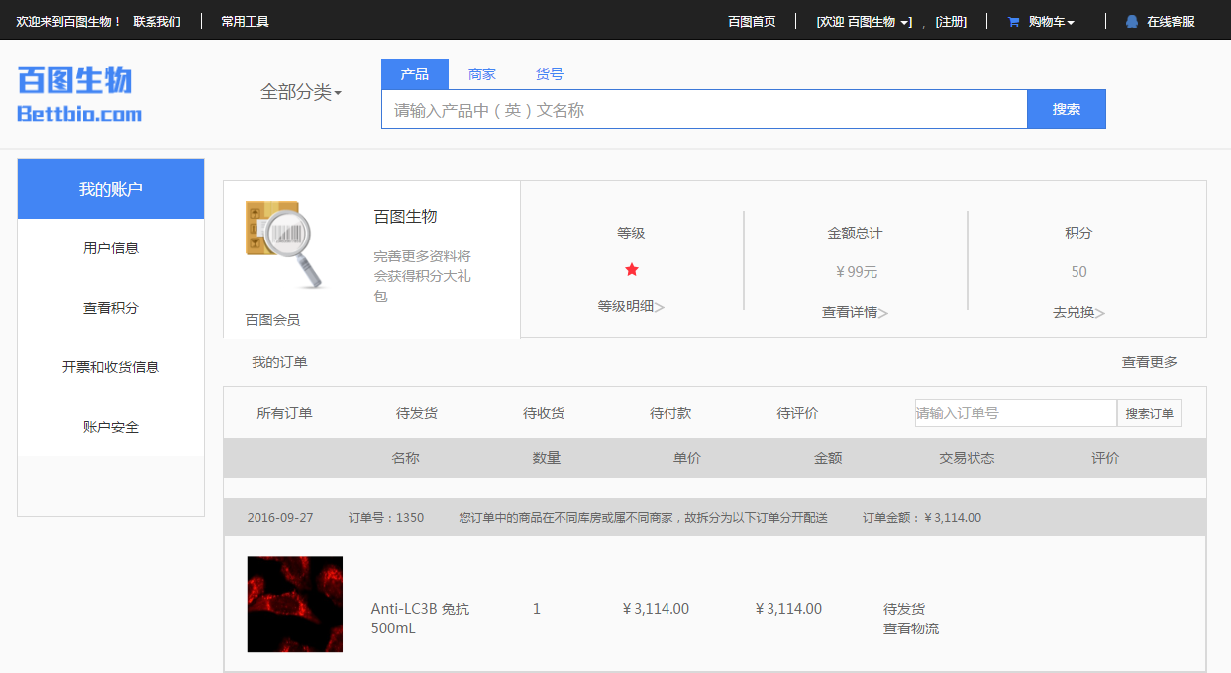

个人中心分为5大块，（1）我的账户（2）用户信息（3）查看积分（4）开票和收货信息 （5）账户安全

（1）我的账户：查看是用户等级、订单金额总计，积分，和订单信息。

注：用户等级分为6级 1级为1颗红星，对应的下单额度为：

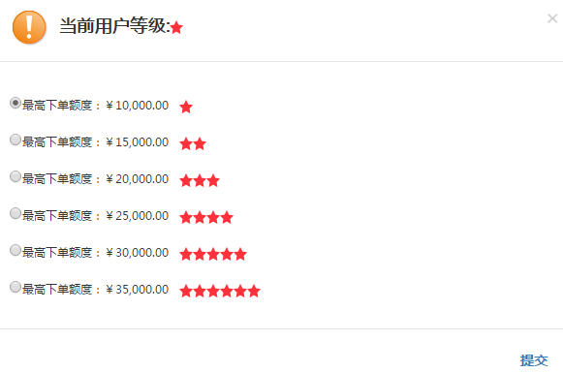

注：默认给客户最低的下单额度10000，可根据交易信用适当调整您的等级，如需临时调整下单额度请联系客服，当下单额度比等级对应的额度高时，则无法完成订单，每次下单后，等级下单额度会对应下单金额减少。

例：现在下单额度为10,000,00下单金额为3,000,00下次下单额度为7,000,00

1. 用户信息：可查看和修改用户的基本资料、用户等级下单额度，其中已验证手机和电子邮箱不可修改。

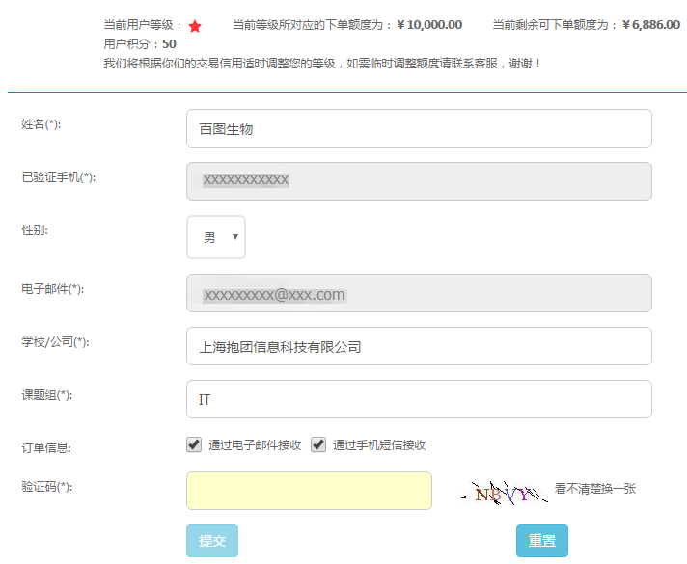

1. 查看积分：可以查看积分增减，进行积分兑换。

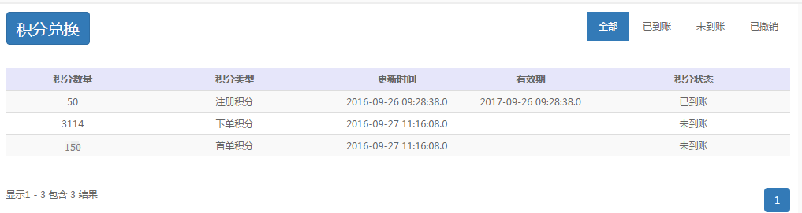

积分规则：

1. 注册会员成功直接获得50个会员积分；   
   2）首次下单成功直接获得150个会员积分；  
   3）采购金额每满1元可获得1个会员积分（下单后取消的不包含）；  
   4）购买评价后可获得50个会员积分；
2. 开票和收货信息：可以添加，修改和删除收货地址/开票信息。

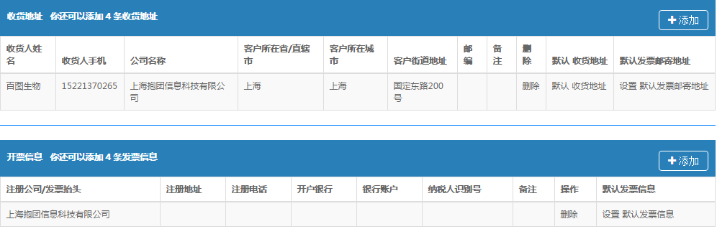

（5）账户安全：可以修改密码、邮箱、手机号。

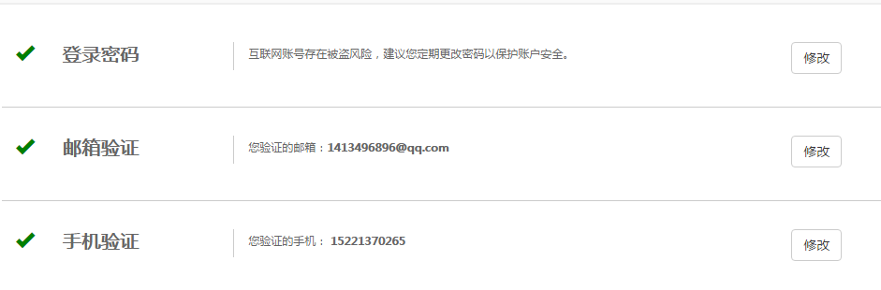

**5.1 订单管理**

买家提交订单后买家会受到一封邮件，标明明细，商家同时也会收到一份邮件，邮件中显示买家填写信息和购买产品并提醒卖家尽快发货。

商家进入，商家后台管理中填写发货信息：



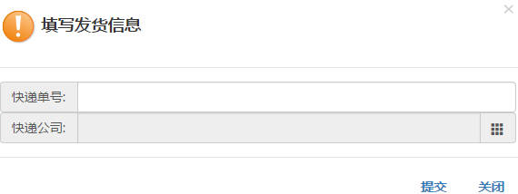

商家发货完成后商家后台显示待收货状态：



买家，我的账户中显示订单待收货，可以查看物流信息，待买家收货后，点击确认收货，即可对订单进行评价。

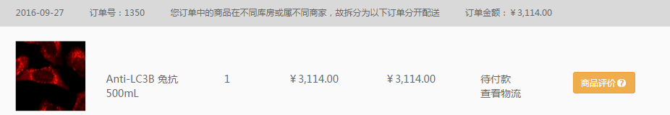

商家后台则显示为代付款状态，由于特殊原因下单所用的金额为虚拟金额，商家待买家付款后点击确认付款，订单状态转变为已关闭。





**5.2 积分商城**

在积分商城中可对自己已有的积分进行消费，积分兑换分为限时兑换商品和热门兑换商品。

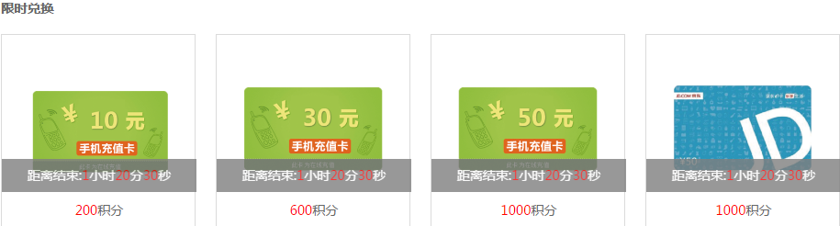

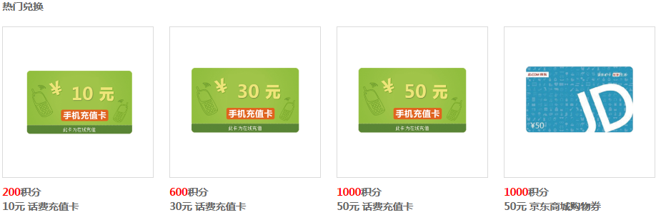

积分兑换的物品可以从兑换记录中查看：

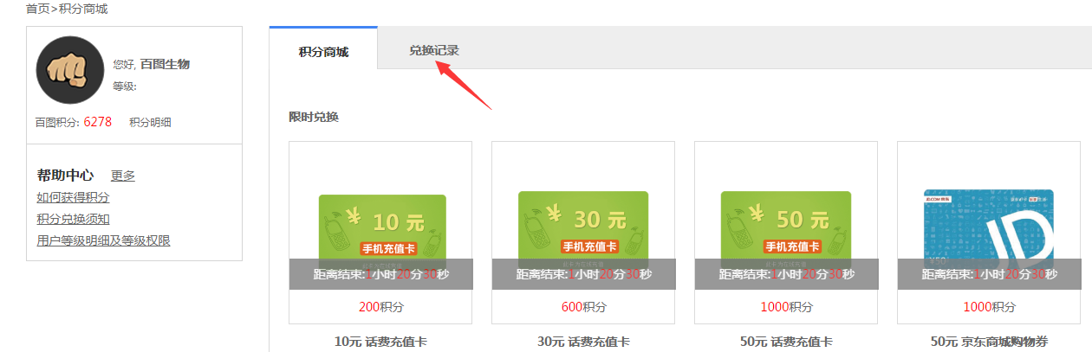

点击商品进行兑换时选择您的收货地址：

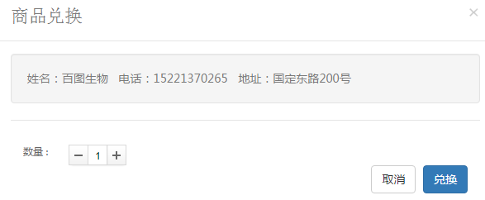

点击对换后在兑换记录中查看明细：

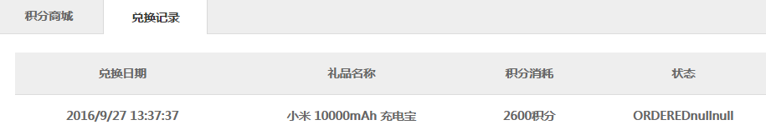

**6 商家管理**

**6.1 商家主界面**

商家主界面分为7类，（1）百图首页（2）商家（3）用户信息（4）分类/品牌（5）商品（6）订单（7）登录的商家

（1）百图首页：首页查看订单数量、订单总金额、商家基本信息。

可点击订单总结进行全部订单查看，按订单号、商品名称用户名进行搜索。

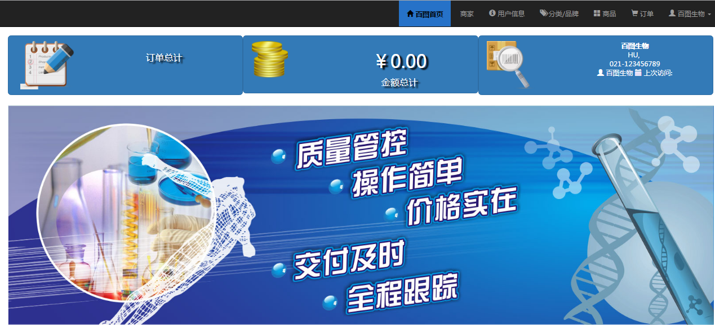

（2）商家：分为商家详情和商家LOGO，商家详情可修改商家资料，商家详情中包括商家唯一代码（不可修改）、商家名称、联系人、座机电话、手机、传真、商家邮箱地址、商家地址、商家所在城市、商家所在国家、商家所在省/直辖市、商家邮编、商家中文简介、商家英文简介、QQ在线咨询、商家网址、营业执照。（可修改）商家LOGO可以添加修改。

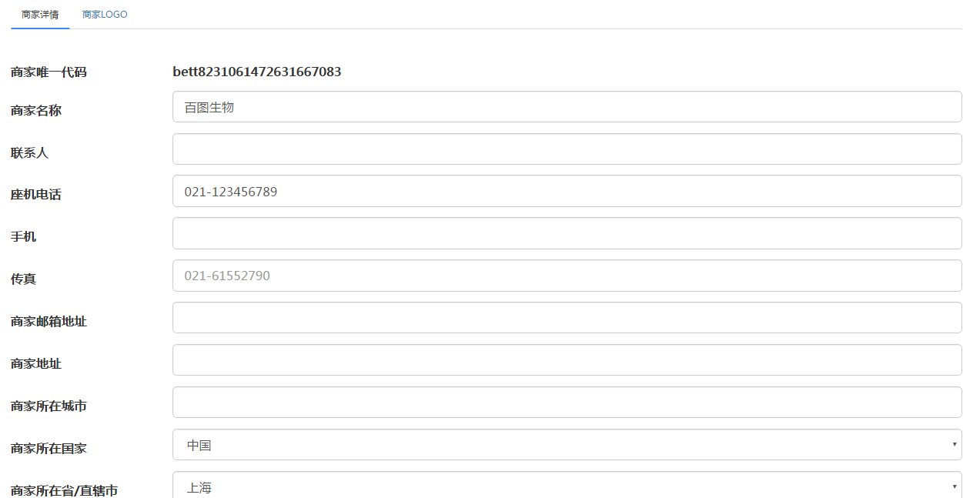

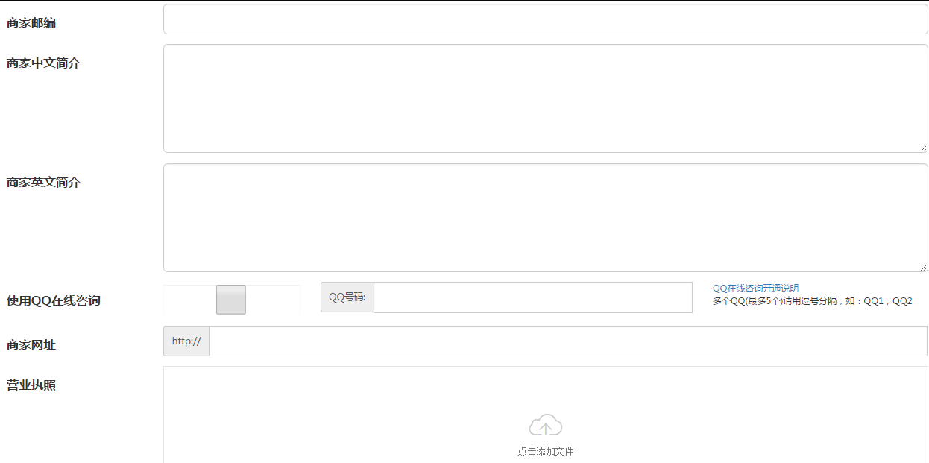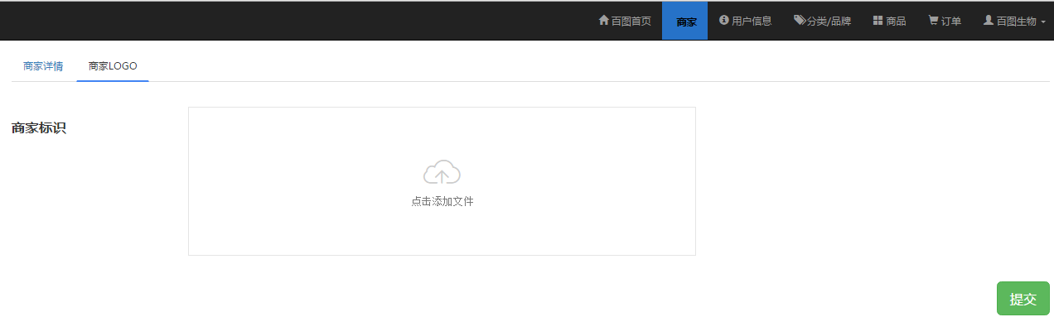

（3）用户信息：分为我的介绍和修改密码，我的介绍有用户名、商家、电子邮件、姓名。

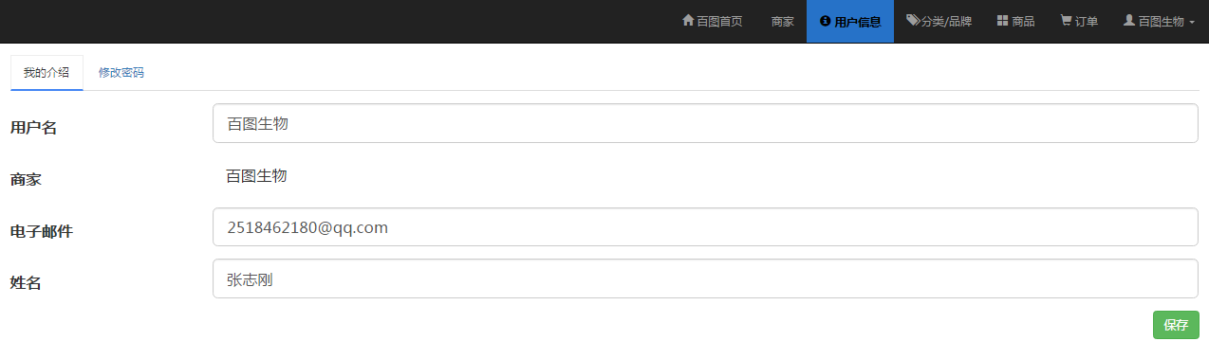

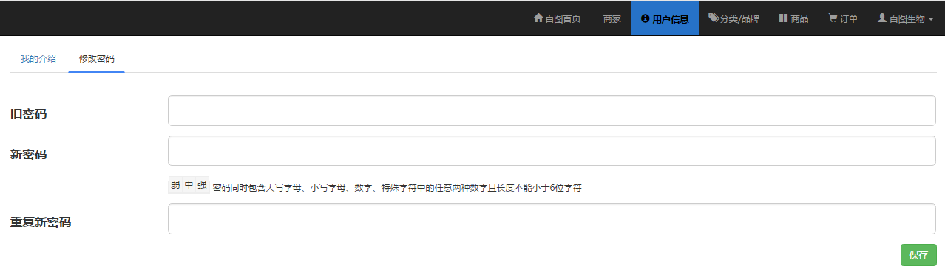

1. 分类/品牌：分为品牌清单和创建品牌，创建好的品牌在品牌清单中显示，不创建品牌清单则为空。

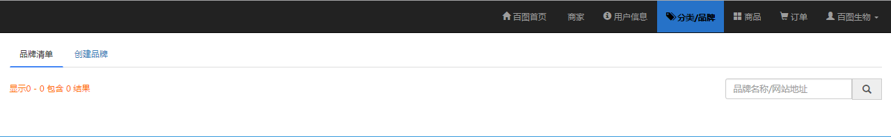

1. 商品：包含商品目录、创建试剂类商品、创建耗材仪器类商品、创建服务类商品、商品数据导入、根据创建时间单个或多个删除产品、删除所有、删除所选、按商家名称/英文名/编码/商家进行搜索、根目录和商品显示区。

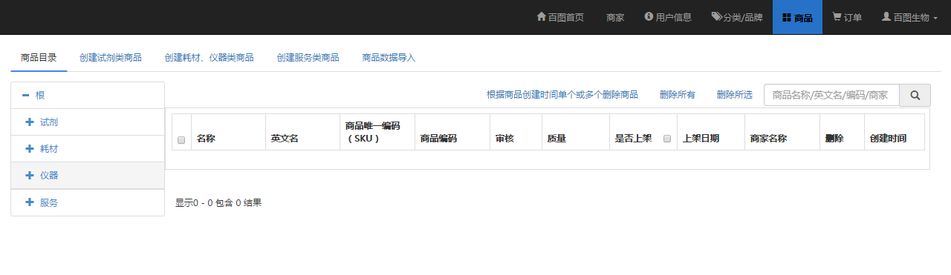

（6）订单：包含下拉框（可选择3个月内订单和年订单）、全部、代发货、待收货、代付款、待退款、已完成、已关闭、带评论和按订单名称/订单号/客户姓名进行搜索。

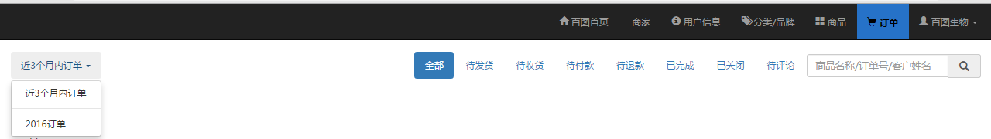

（7）登录的商家：点击登录商家可选择进入我的配置文件和退出。

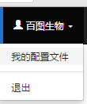下图为我的配置文件

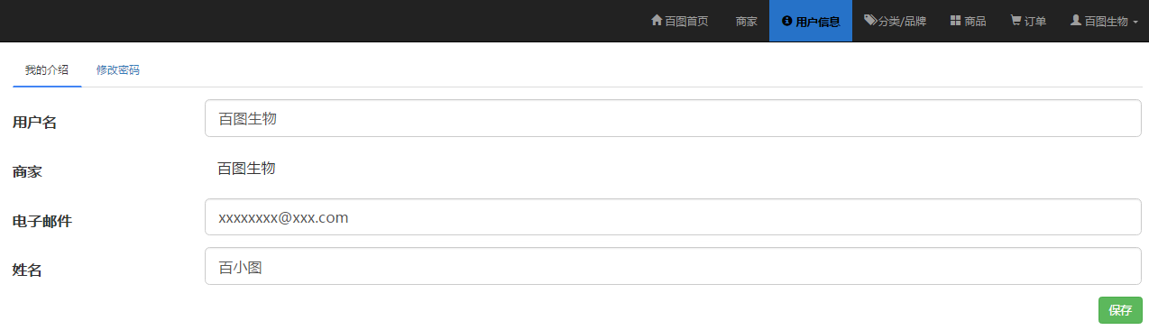

**6.2 品牌创建**

输入品牌名称、品牌简称、品牌网站地址、品牌描述点击提交可创建品牌。

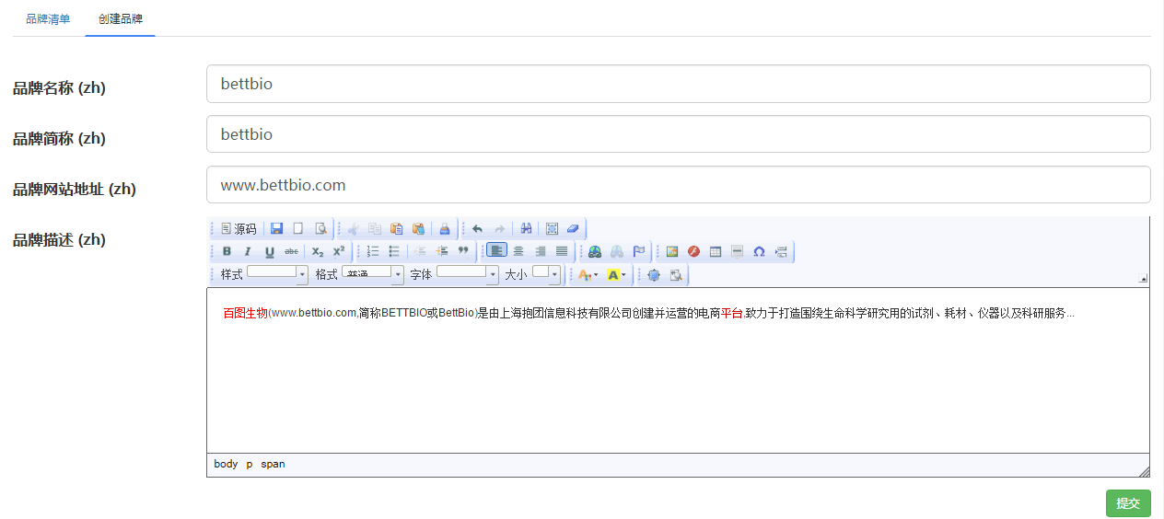

**6.3 单个产品创建**

创建试剂类产品：需填写货号、类别名称、商品批次号、是否上架，标明上架日期、商品CAS、品牌、合作模式、有效范围、商品名称、英文名、商品简单描述、存储条件描述、商品描述、图片、附件。其中货号、类别名称、商品名称为必填项其余为选填项。

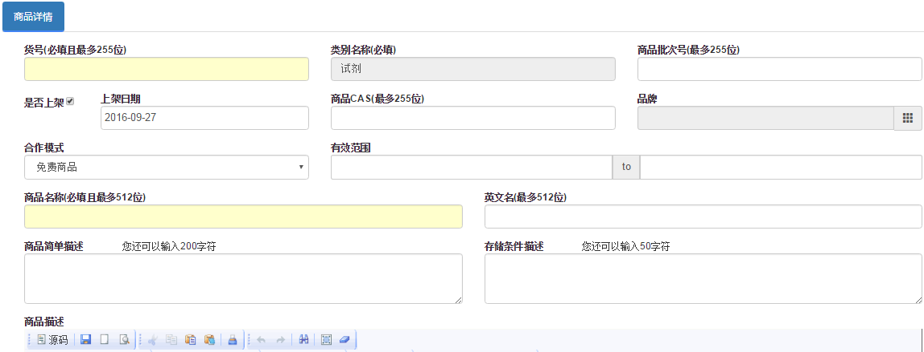

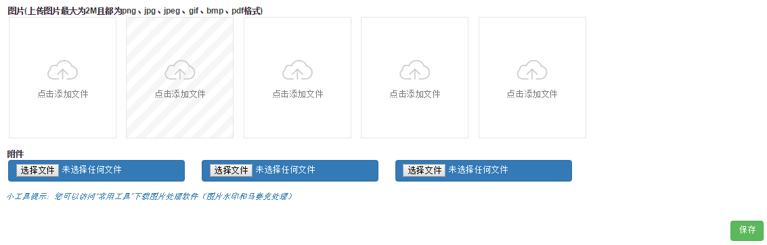

创建耗材和仪器类产品：需填写货号、类别名称、型号、是否上架，标明上架日期、产地、品牌、合作模式、有效范围、商品名称、英文名、商品简单描述、商品描述、图片、附件。其中货号、类别名称、商品名称为必填项，其余为选填项。

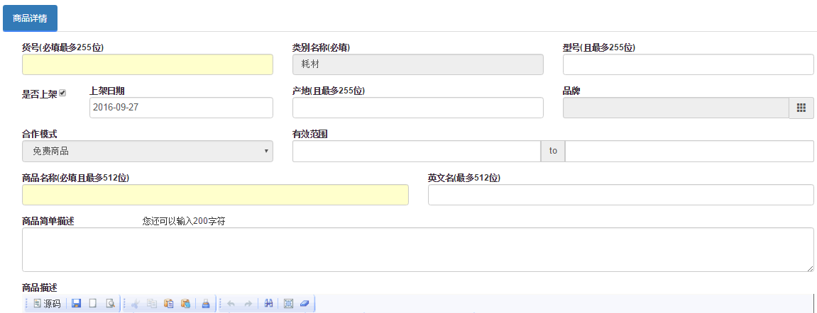

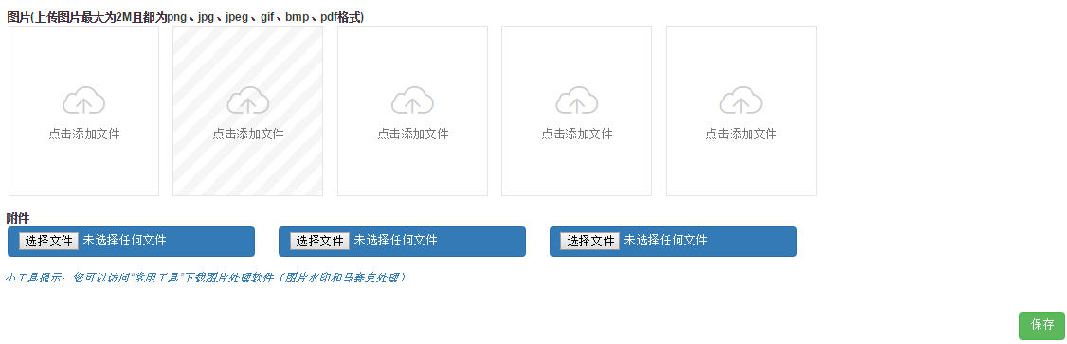

创建服务类产品：需填写商品编码、类别名称、品牌、合作模式、有效范围、商品名称、英文名、是否上架，标明上架日期、商品简单描述、商品价格、商品描述、图片、附件。其中商品名称、类别名称、商品编码为必填项，其余为选填项。

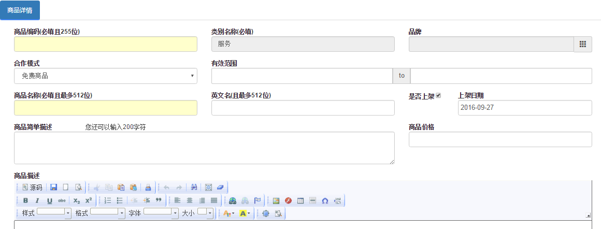

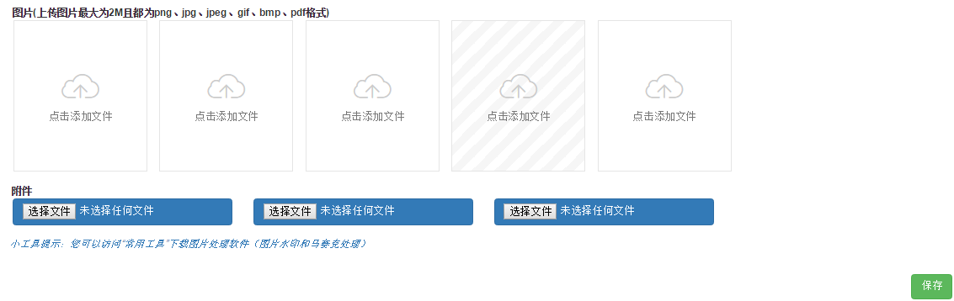

试剂类、耗材/仪器、服务差别：

1.第一栏试剂和耗材/仪器都为货号，服务为商品编码。

2.第三栏试剂为产品批次号，耗材/仪器为型号、服务为品牌。

3.第四栏试剂和耗材/仪器都为上架日期，服务为合作模式。

4.第五栏试剂为商品CAS，耗材/仪器为产地、服务为有效范围。

5.第六栏试剂和耗材/仪器都为品牌，服务为空。

6.第七栏试剂和耗材/仪器都为合作模式，服务为商品名称。

7.第八栏试剂和耗材/仪器都为有效范围，服务为英文名。

8.第九栏试剂和耗材/仪器都为空，服务为合作模式。

9.第十栏试剂和耗材/仪器都为商品名称，服务为商品简单描述。

10.第十一栏试剂和耗材/仪器都为英文名，服务为价格。

11.第十二栏试剂和耗材/仪器都为商品简单描述，服务为空。

12.第十三栏试剂为存储条件描述，耗材/仪器和服务为空。

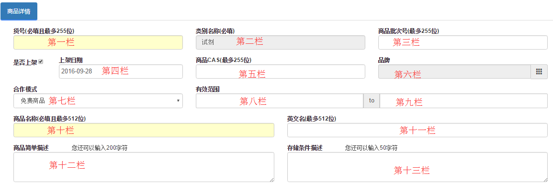

**6.4 多产品数据导入**

试剂类产品的多数据导入：见附件试剂模板。

试剂多数据导入必填项：产品名称、产品编码、一级分类、价格、规格、货期。

试剂多数据导入选填项：英文名、品牌、生产批号、CAS、产品简述、二级分类、三级分类、存储条件、详细描述、合作方式。

耗材/仪器类产品多数据导入：见附件耗材/仪器模板。

耗材/仪器类多数据导入必填项：产品名称、产品编码、一级分类、规格、价格。

耗材/仪器类多数据导入选填项：英文名、品牌、产品简述、二级分类、三级分类、合作方式。

服务类产品多数据导入：见附件服务模板。

服务类产品多数据导入必填项：产品名称、产品编码、一级分类、价格。

服务类产品多数据导入选填项：英文名、品牌、产品简述、二级分类、三级分类、合作方式。

**6.5 产品信息的维护**

试剂产品维护：创建试剂产品后可对其进行维护，维护分为8块，商品详情、商品规格价格集、文献引用集、购买凭证集、第三方认证集、实验报告集、客户评论、提交质量审核。



商品详情维护：可对商品的基本信息进行维护。

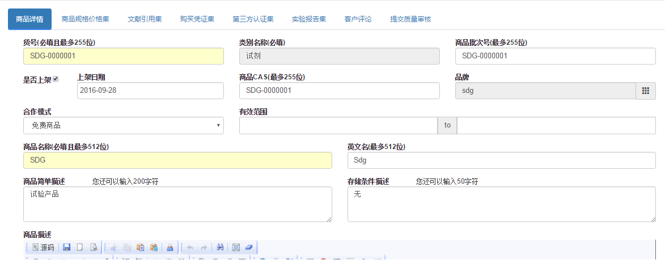

商品规格价格集维护：可对其进行添加、删除和修改等操作。（可创建多个）

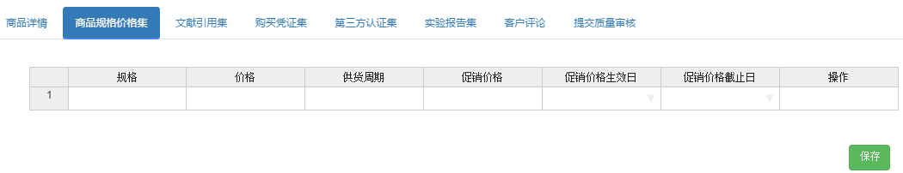

文献引用集维护：可创建多个文献，可对其进行删除修改。

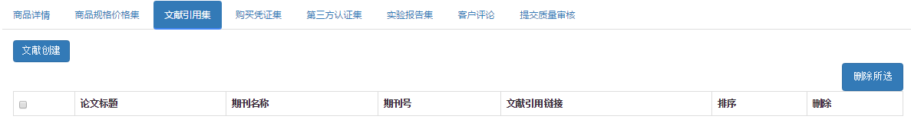

购买凭证集维护：可创建多个凭证，可对其进行删除修改。

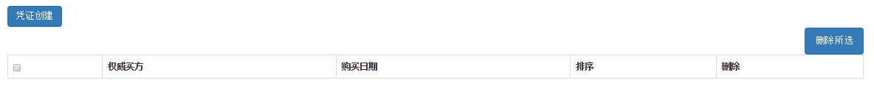

第三方认证维护：可创建多个第三方认证，可对其进行删除修改。

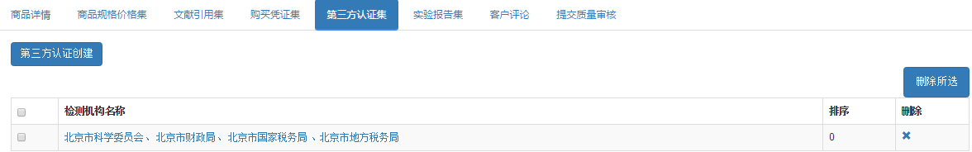

实验报告集维护：可创建多个实验报告集，可对其进行删除修改。

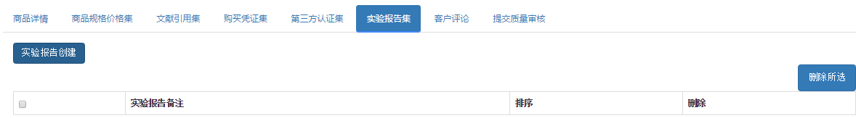

客户评论维护：可查看客户对产品提交的评论，不可进行修改。

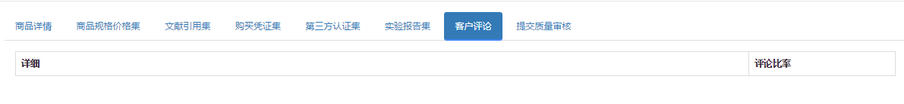

提交质量审核：点击进行提交，系统自动对所填写的产品内容进行质量打分，目前是没有启用审核流程和功能，点击提交审核或自动打分，只要点击保存则自动打分。



耗材/仪器产品维护：创建耗材/仪器产品后可对其进行维护，维护分为6块，商品详情、商品规格价格集、购买凭证集、第三方认证集、客户评论、提交质量审核。

注：维护的操作同试剂产品的维护。

服务产品维护：创建服务产品后可对其进行维护，维护分为6块，商品详情、文献引用集、购买凭证集、实验报告集、客户评论、提交质量审核。

注：维护的操作同试剂类产品的维护。

7 管理员后台

**7.1 普通商家和管理员区别**

普通商家百图首页界面：

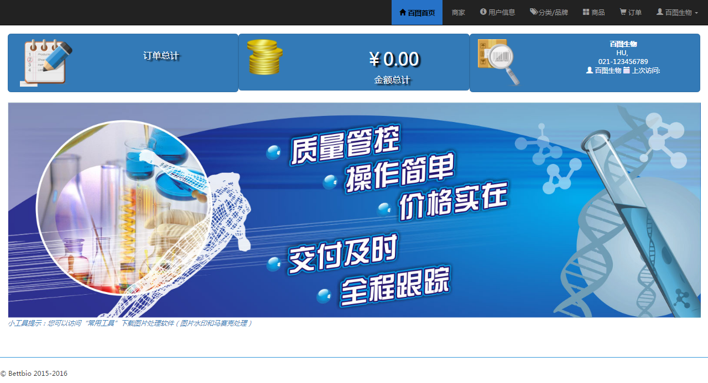

管理员百图首页界面：

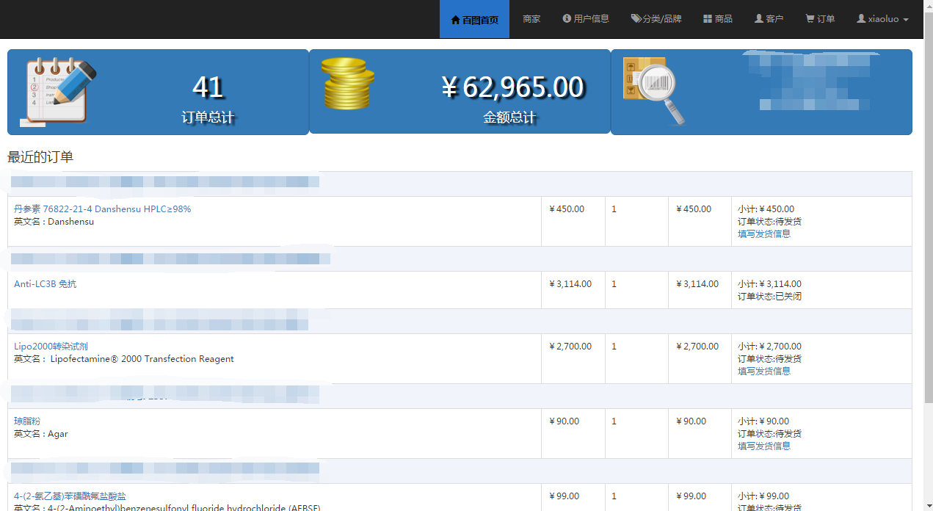

普通商家商家界面：

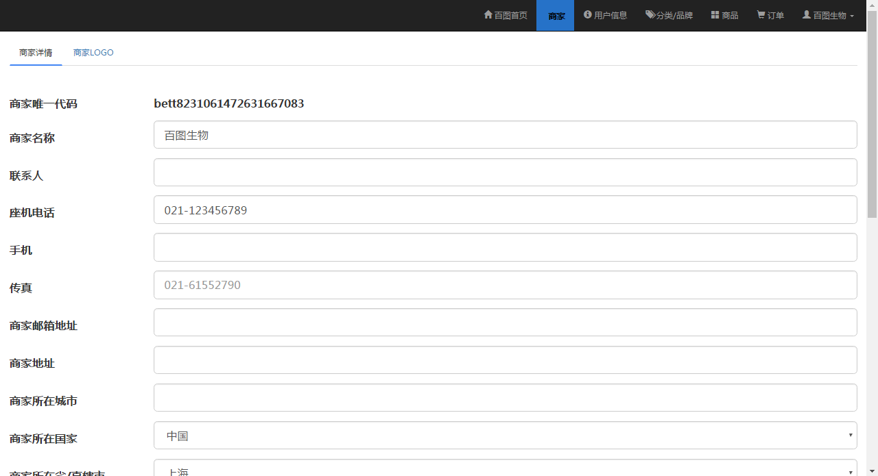

管理员商家界面：

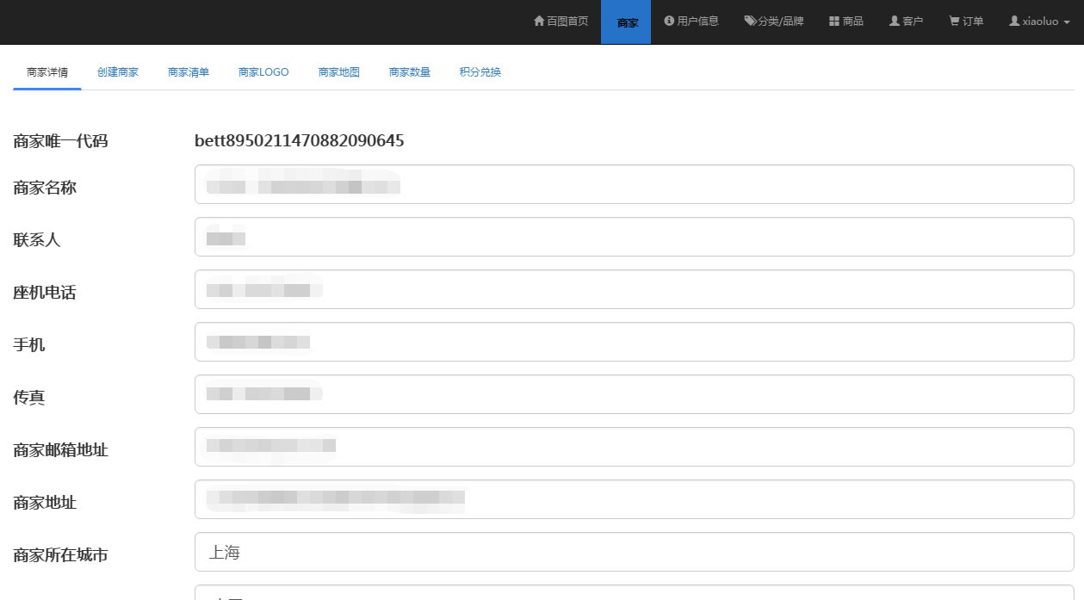

普通商家商家界面和管理员商家界面的区别:普通商家只有商家详情和商家LOGO两个界面，管理员有商家详情、创建商家、商家清单、商家LOGO、商家地图、商家数量、积分兑换多个功能。

普通商家用户信息界面：

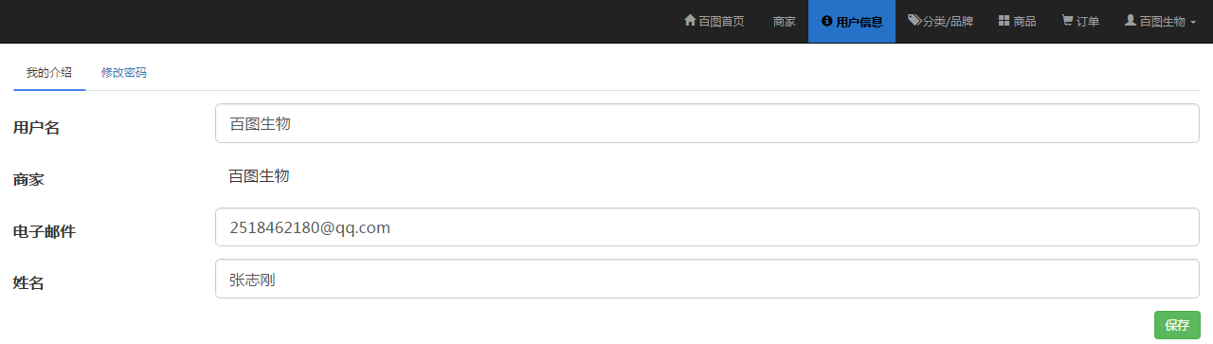

管理员用户信息界面：

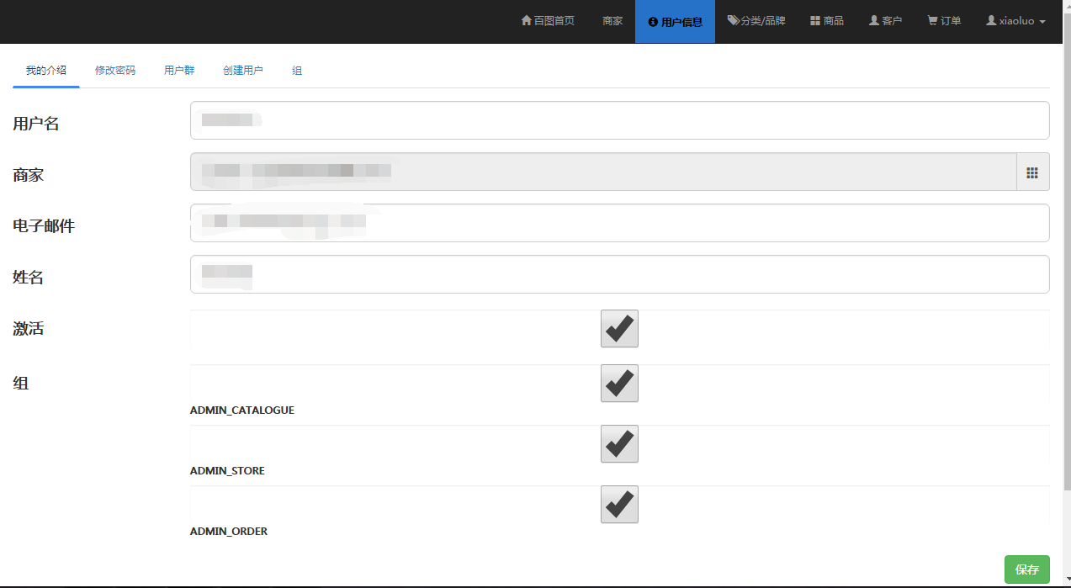

用户界面普通商家和管理员的区别：普通商家只有我的介绍和修改密码，管理员有我的介绍、修改密码、用户群、创建用户、组多个功能。

普通商家分类/品牌页面：

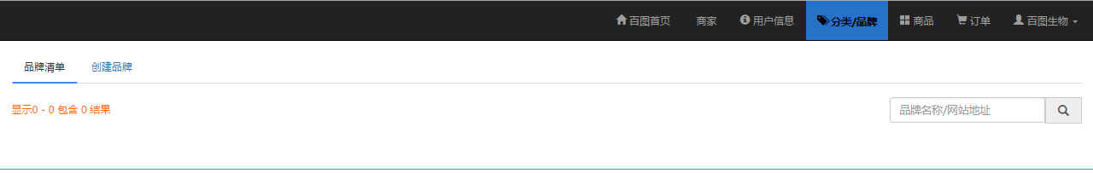

管理员分类/品牌页面：

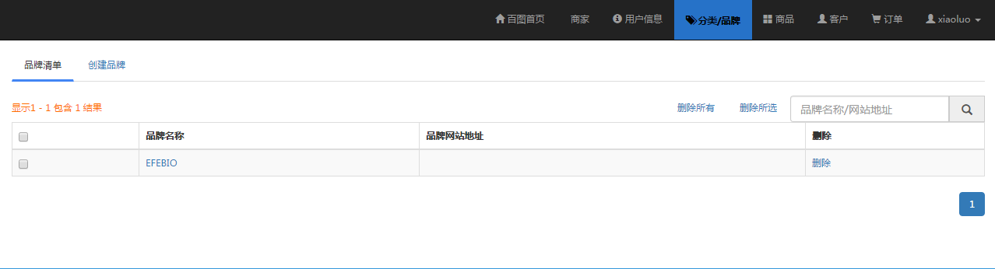

分类/品牌普通商家和管理员的区别：无

普通商家商品页面：

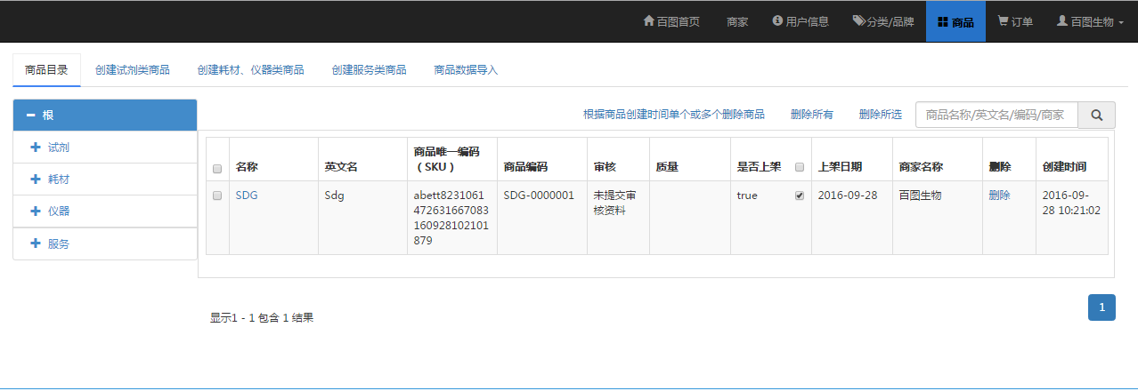

管理员商品页面：

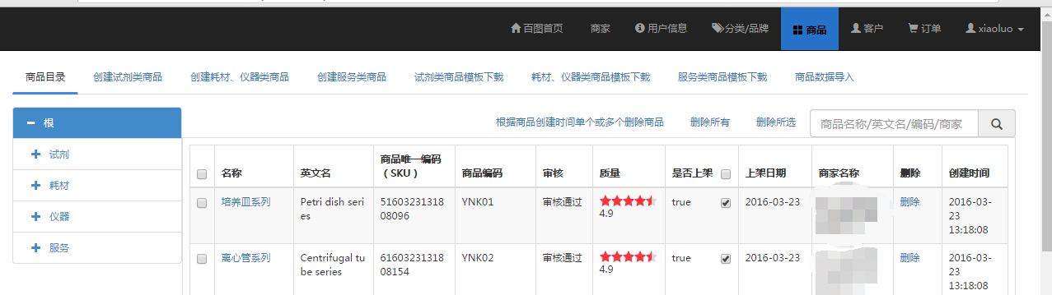

商品界面普通商家和管理员的区别：普通商家有商品目录、创建试剂类商品、创建耗材、仪器类商品；创建服务类商品、商品数据导入、根据商品创建时间单个或多个删除产品、删除所有、删除所选、按商品名称/英文名/编码/商机进行搜索、根目录功能，管理员有商品目录、创建试剂类商品、创建耗材、仪器类商品、创建服务类商品、试剂商品末班下载、耗材、仪器类模板下载、服务类模板下载、商品数据导入、根据商品创建时间单个或多个删除产品、删除所有、删除所选、按商品名称/英文名/编码/商机进行搜索、根目录功能。

普通商家页面无客户栏

管理员客户页面：

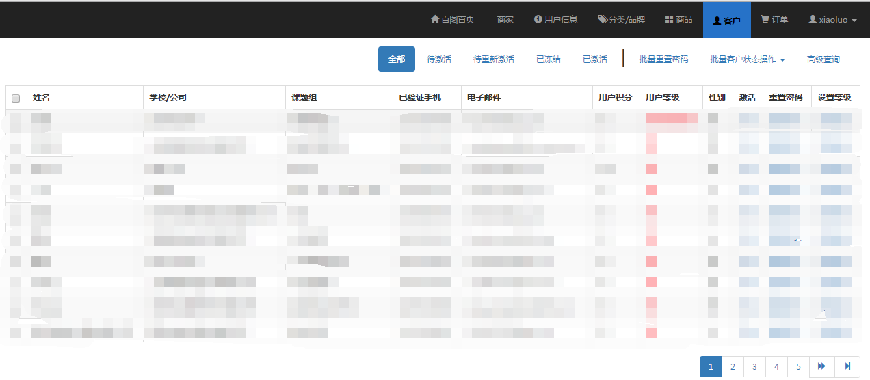

客户普通商家和管理员的区别：普通商家无客户功能选项，管理员有客户功能，可以查看全部客户、待激活客户、带重新激活客户、已冻结客户、已激活客户、批量重置密码、批量客户状态操作、高级查询。

普通商家订单页面：

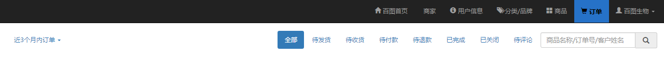

管理员订单页面:



订单页面普通商家和管理员区别：无

7.2 管理员功能介绍

商家功能介绍：

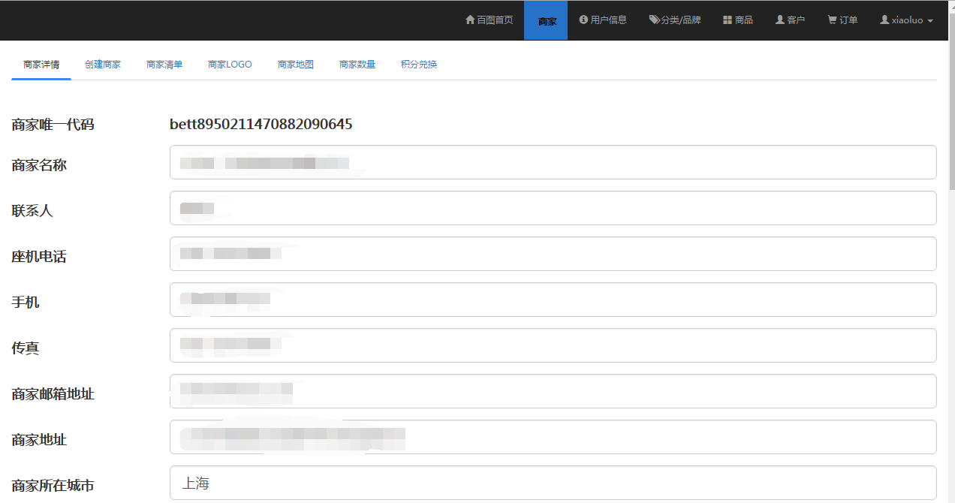

1.商家详情：修改商家基本信息。

2.创建商家：填写新商家信息创建新的商家。

3.商家清单：平台上所有商家的清单列表。

4.商家LOGO：添加更改商家LOGO。

5.商家地图：查看所有商家分布。

6.商家数量：（功能暂时未做）

7.积分兑换：查看客户所用积分兑换的奖品并进行发货。

用户信息功能介绍：

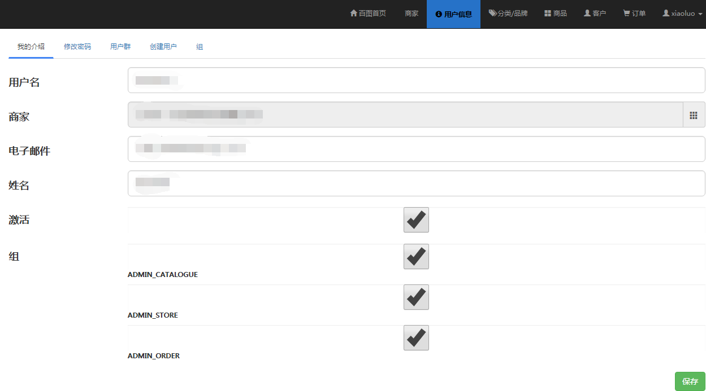

1.我的介绍：查看修改商家用户介绍。

2.修改密码：进行密码修改。

3.用户群：查看平台所用商家用户信息。

4.创建用户：创建一个新的商家用户。

5.组：查看组ID名称和权限。

分类/品牌介绍：

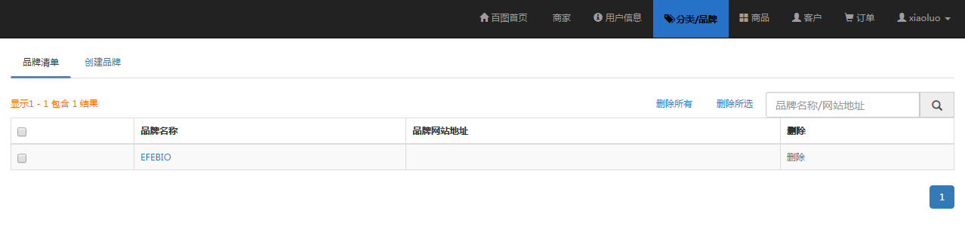

1.品牌清单：查看已创建品牌。

2.创建品牌：创建一个新的品牌。

3.删除所有：删除所有以创建的品牌。

4.删除所选：删除所选择的品牌。

5.删除：删除单个品牌。

商品功能介绍：

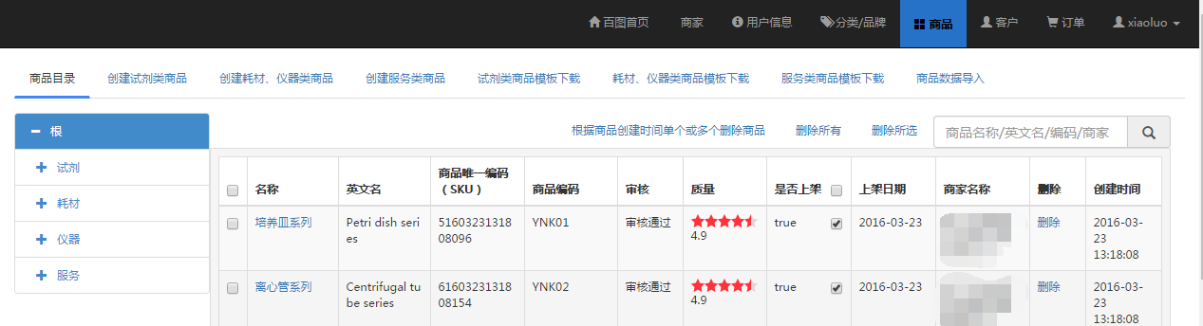

1.商品目录：查看所有商品。

2.创建试剂类商品：点击可进行创建试剂商品。

3.创建耗材、仪器类商品：点击可进行创建耗材、仪器类商品。

4.创建服务类商品：点击可进行创建服务类商品。

5.试剂类商品模板下载：点击下载试剂类商品模板。

6.耗材、仪器模板下载：点击下载耗材、仪器类商品模板。

7.服务类商品模板：点击下载服务类商品模板。

8.商品数据导入：点击商品数据导入上传模板进行商品的批量上传。

9.根据商品创建时间单个或多个删除产品：点击添加时间删除添加时间段内单个或多个产品。

10.删除所有：删除所有产品。

11.删除所选：删除所选择好的产品。

12.根目录：查看根目录下的一级、二级、三级分类。

13.商品：点击商品可对其进行维护。

客户功能介绍：

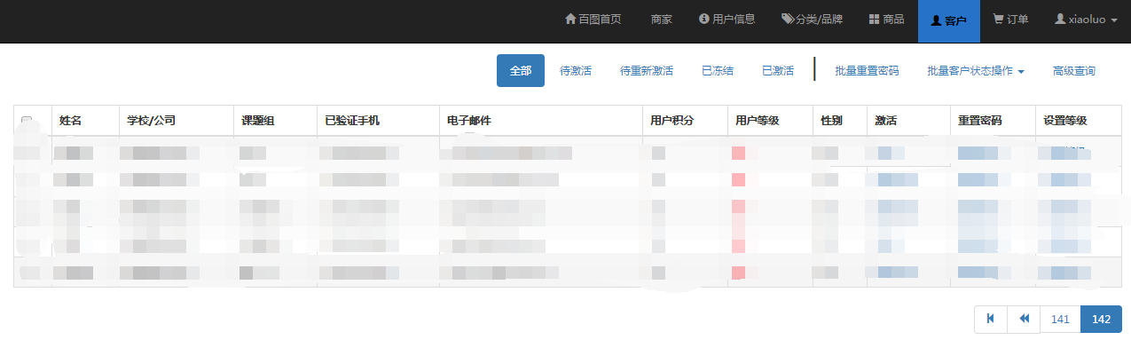

1.全部：查看平台上所有注册的用户信息、数量。

2.待激活：查看待激活用户信息、数量。

3.待重新激活：查看待重新激活用户信息、数量。

4.已冻结：查看已冻结的用户信息、数量。

5.已激活：查看已激活用户信息、数量

6.批量重置密码：批量选择用户对其进行重置密码。

7.批量客户状态操作：可批量对客户状态进行修改。

8.高级查询：输入客户信息详细查询单个客户。

9.激活：可把待激活、带重新激活、已冻结的用户状态变为已激活状态。

10.重置密码：对单个用户进行重置密码。

11设置等级：对用户设置等级从而改变用户下单额度。

注：部分操作管理员无权限，仅超级管理员可用。

订单功能介绍：

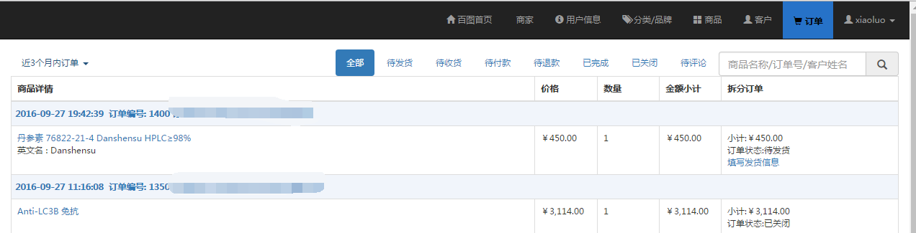

1.全部：查看全部订单。

2.待发货：查看所有待发货的订单。

3.待收货：查看所有待收货的订单。

4.待付款：查看所有待付款的订单。

5.待退款：查看所有待退款的订单。

6.已完成：查看所有已完成的订单。

7.已关闭：查看所有已关闭的订单。

8.待评论：查看所有待评论的订单。

9.商品名称/订单号/客户名称搜索：输入商品名称/订单号/客户名称可对订单进行精准搜索。

10.近三个月订单：可以查看近三个月订单也可更改为查看年订单。

**8 超级管理员**

**8.1管理员和超级管理员区别**

普通管理员百图首页界面：

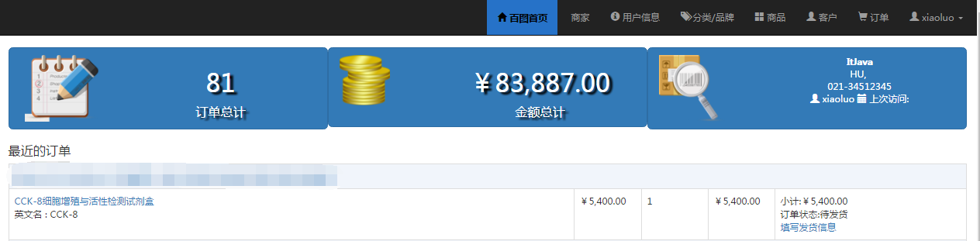

超级管理员百图首页界面：

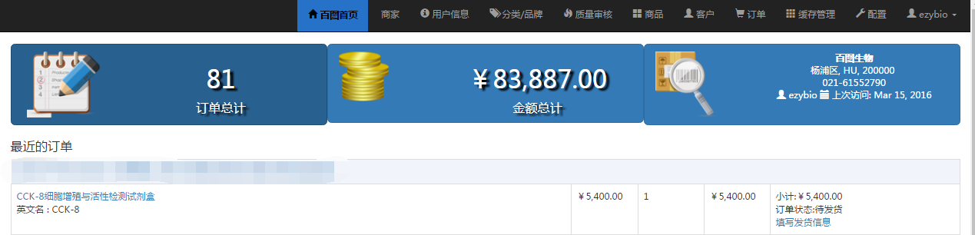

普通管理员和超级管理员的区别：无

普通管理员商家界面：

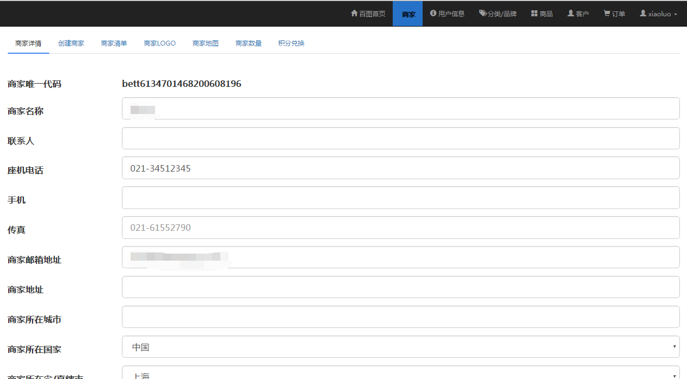

超级管理员商家界面：

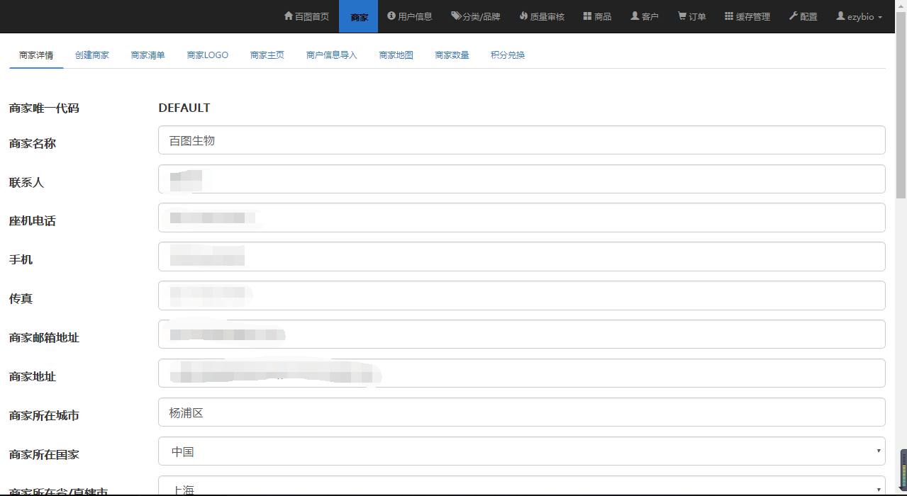

普通管理员和超级管理员的区别：普通管理员有商家详情、创建商家、商家清单、商家LOGO、商家地图、商家数量、积分兑换等功能。超级管理员有商家详情、创建商家、商家清单、商家LOGO、商家主业、商家信息导入、商家地图、商家数量、积分兑换功能。

普通管理员用户信息界面：

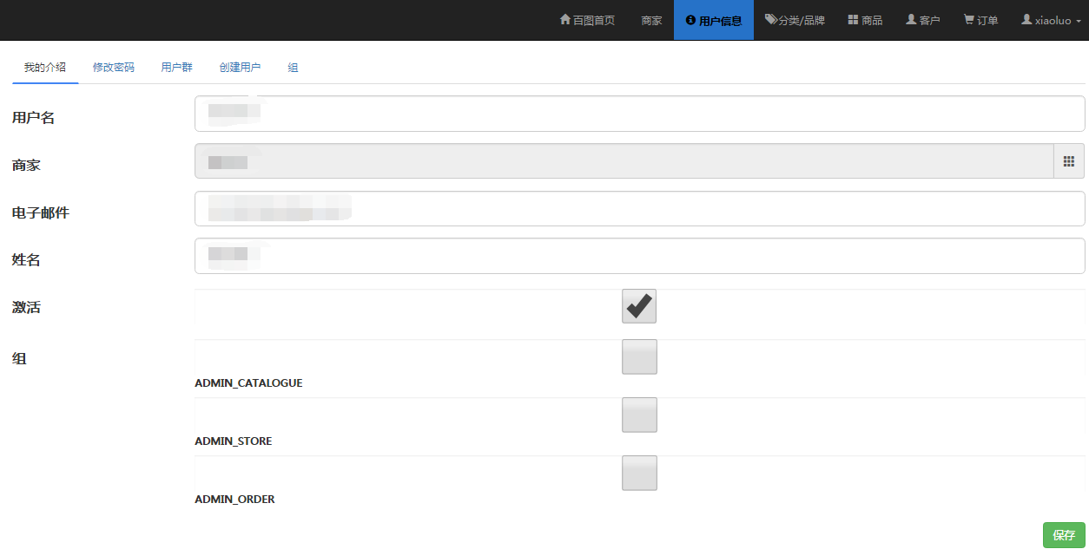

超级管理员用户信息界面：

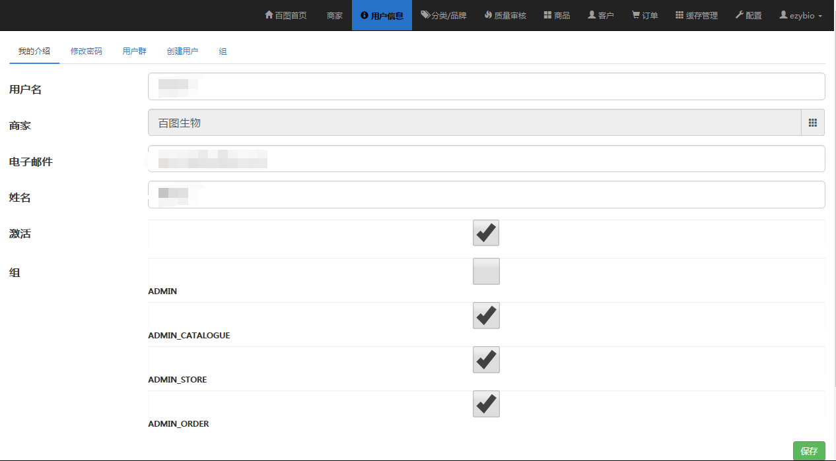

普通管理员与超级管理员的区别：无 （功能模块）

普通管理员分类/品牌页面:

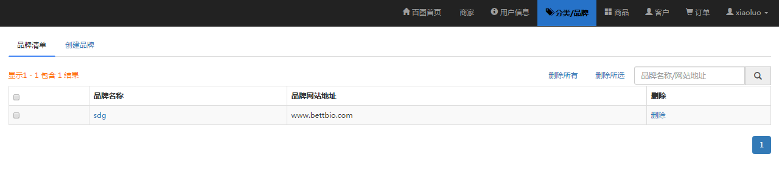

超级管理员分类/品牌页面：

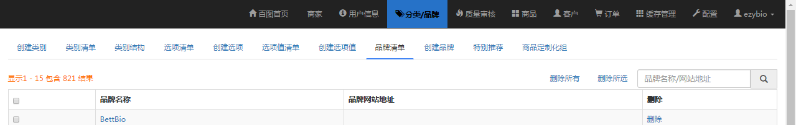

普通管理员与超级管理员的区别：普通管理员有品牌清单和创建品牌功能。超级管理员有创建类别、类别清单、类别结构、选项清单、创建选项、选项值清单、创建选项值、品牌清单、创建品牌、特别推荐、商品定制化组功能。

普通管理员质量审核页面：无

超级管理员质量审核页面：

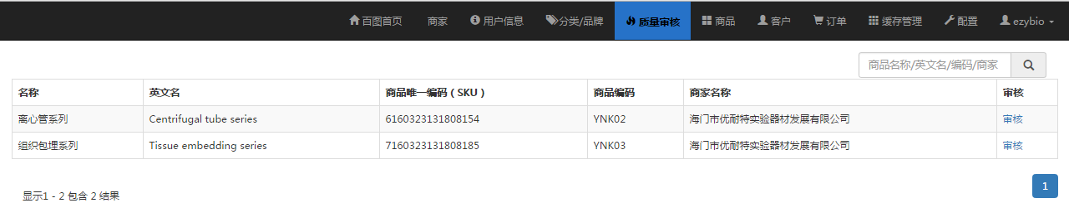

普通管理员商品界面：

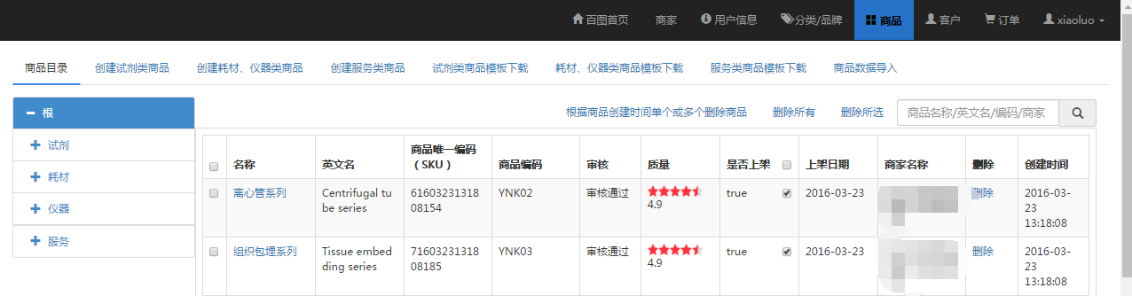

超级管理员商品界面：

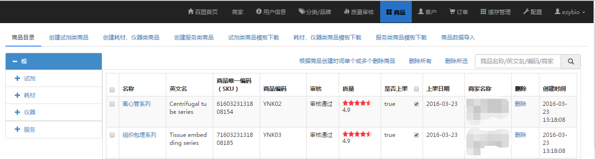

普通管理员与超级管理员的区别：无

普通管理员客户界面：

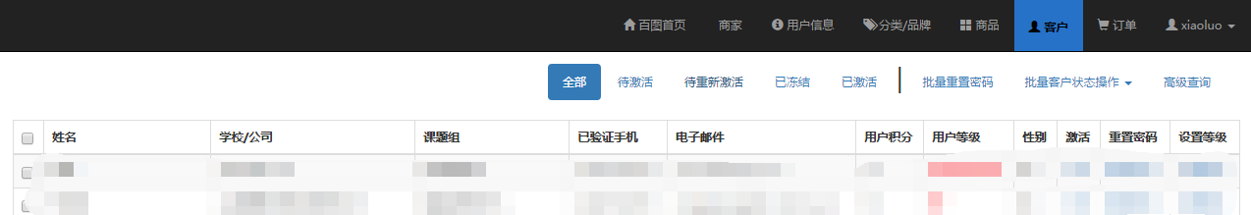

超级管理员客户界面（暂时无法访问）：

普通管理员与超级管理员的区别：

普通管理员订单页面：

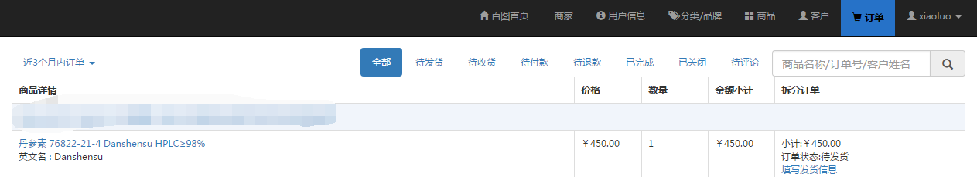

超级管理员订单页面：

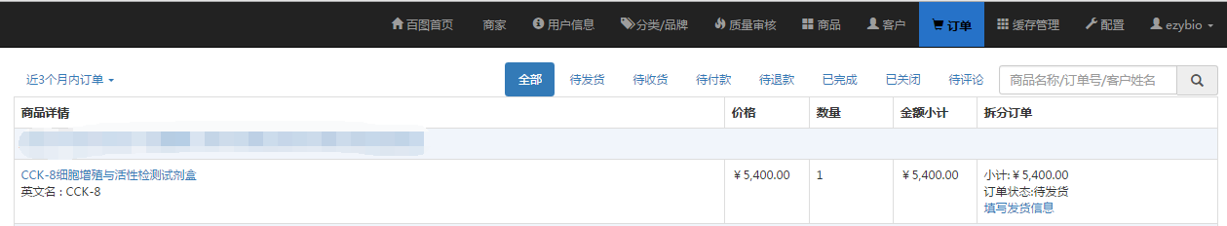

普通管理员和超级管理员的区别：无

普通管理员无缓存管理页面。

超级管理员缓存管理页面：

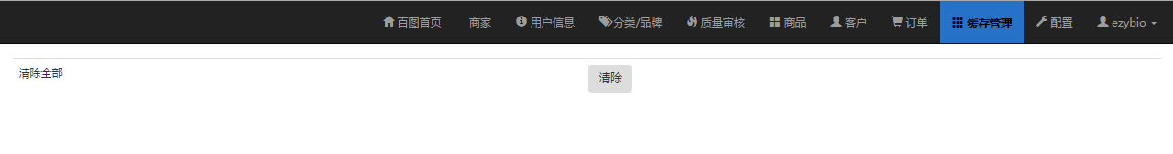

普通管理员无配置页面。

超级管理员配置页面：

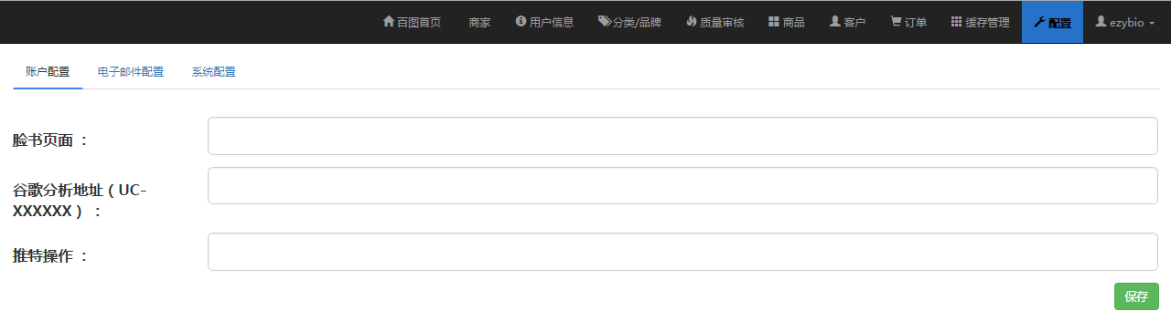

**8.2 超级管理员部分功能介绍**

超级管理员商家页面功能介绍：

商家主页：

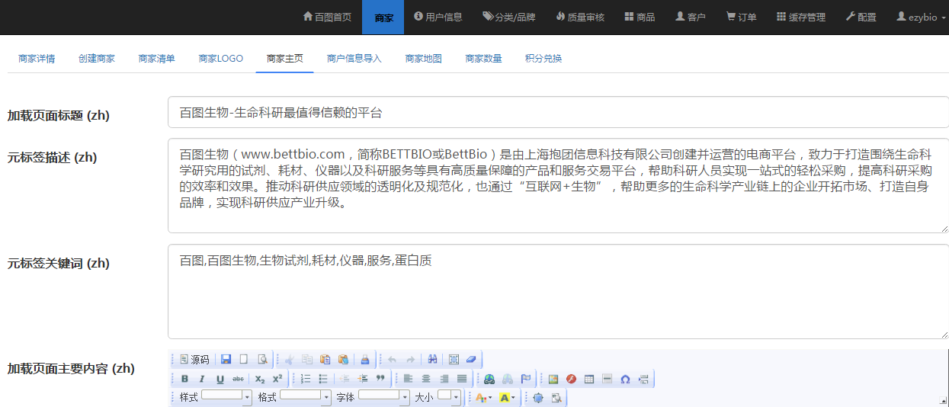

商户信息导入：

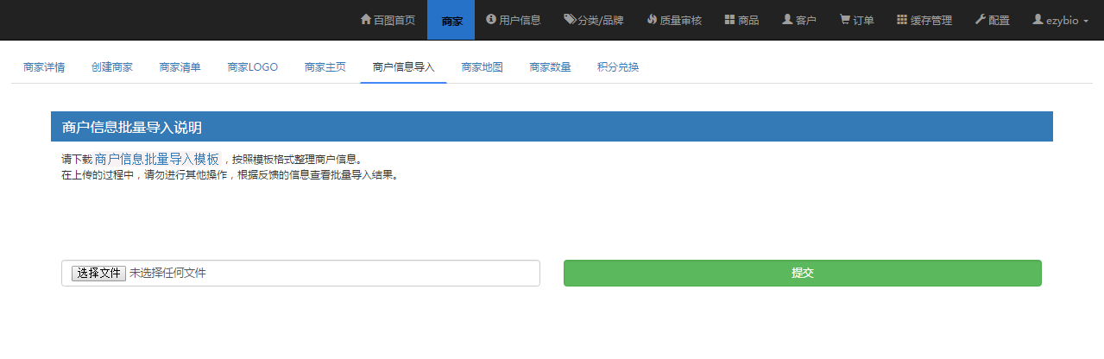

超级管理员分类/品牌页面功能介绍：

创建类别：

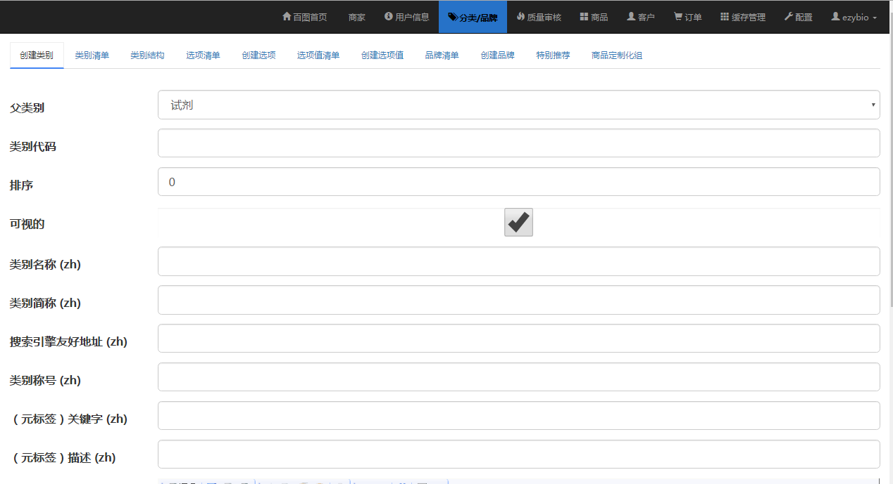

类别清单：

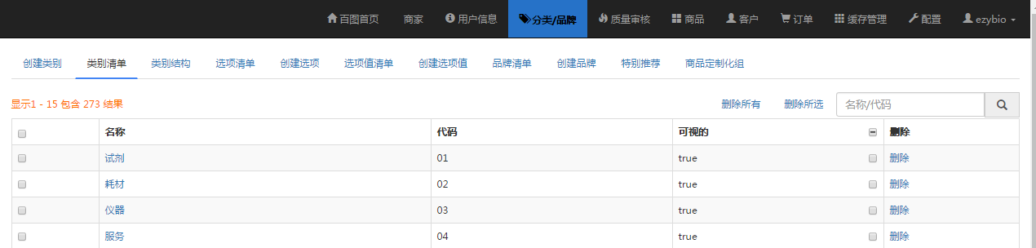

类别结构：

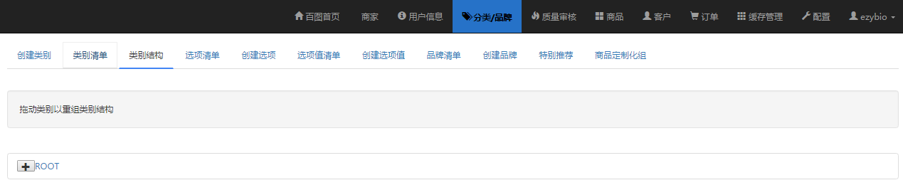

选项清单：

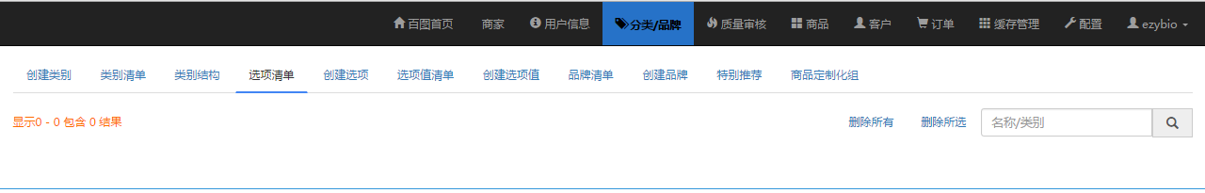

创建选项：

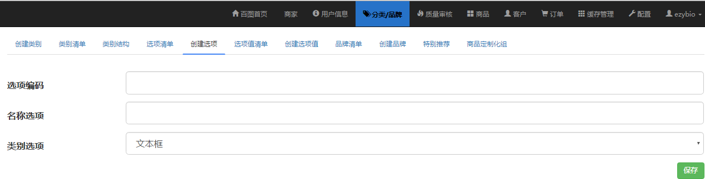

选项值清单:

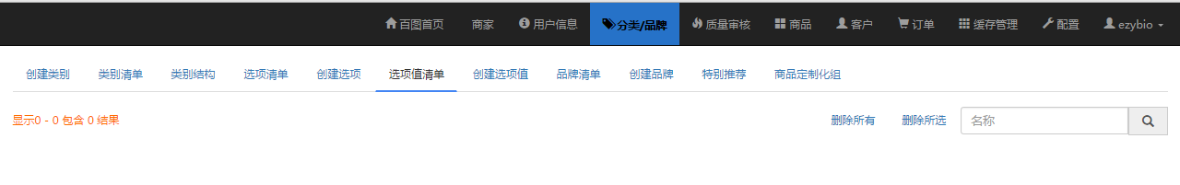

创建选项值：

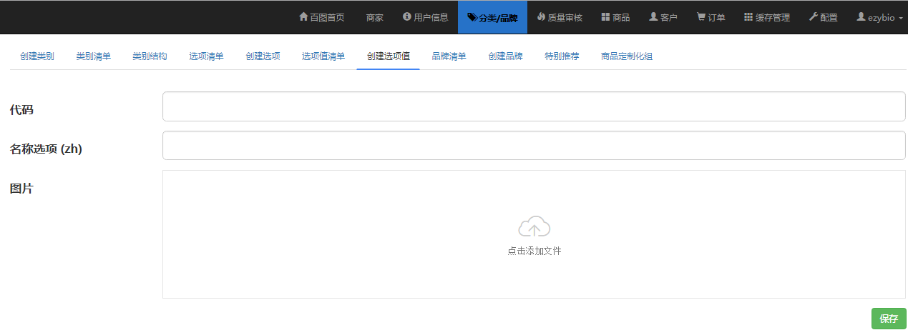

特别推荐：

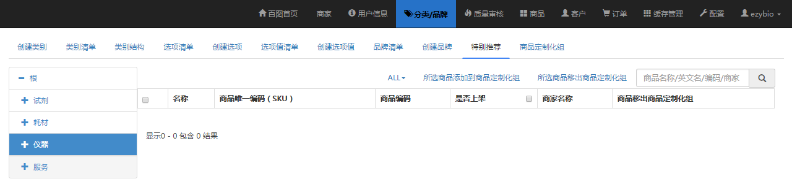

商品定制化组：

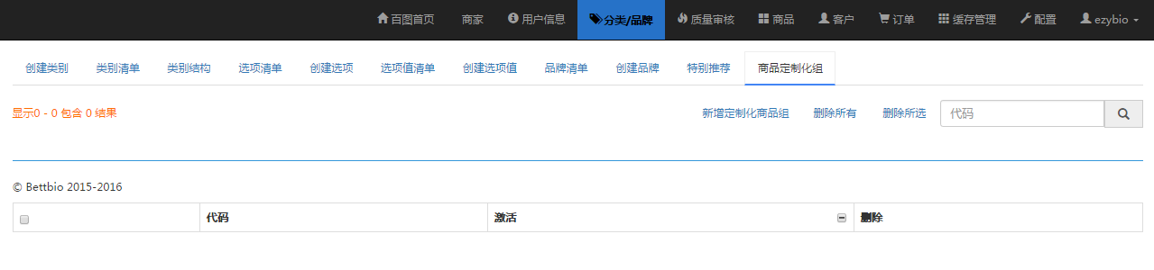

超级管理员质量审核界面介绍：

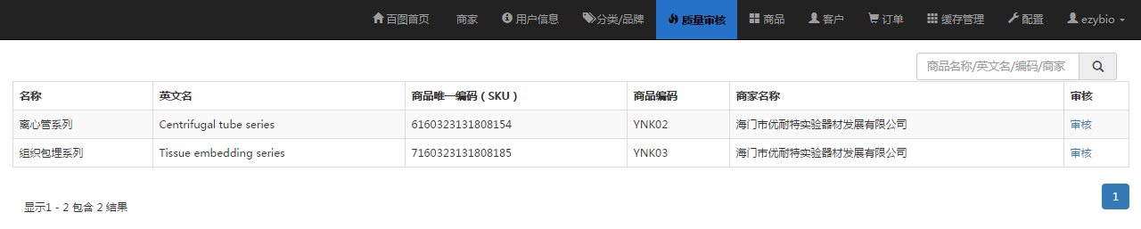

超级管理员缓存管理界面介绍：

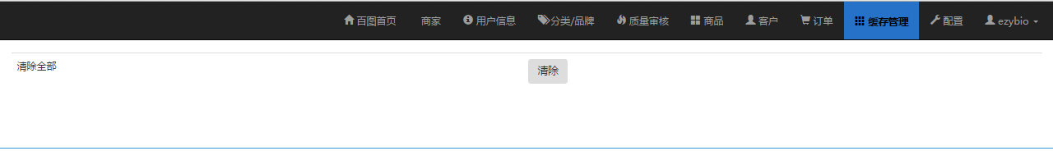

超级管理员配置界面介绍：

账户配置：

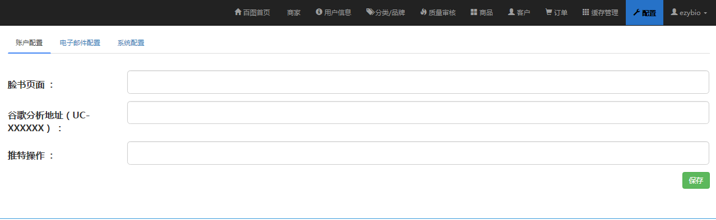

电子邮件配置：

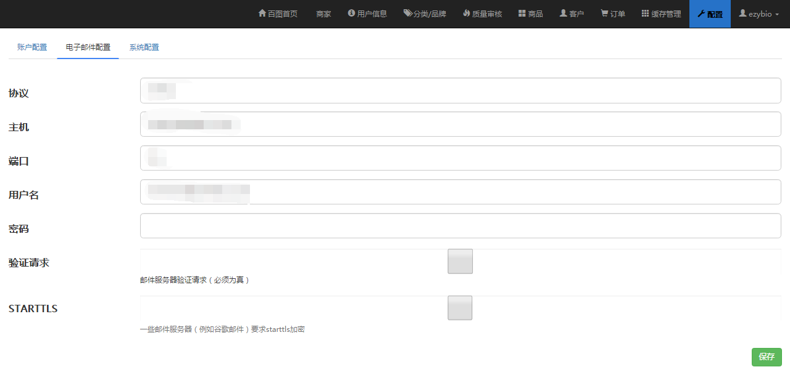

系统配置：

